НАЦИОНАЛЬНЫЙ ИССЛЕДОВАТЕЛЬСКИЙ
ТОМСКИЙ ПОЛИТЕХНИЧЕСКИЙ УНИВЕРСИТЕТ

УТВЕРЖДЕНО  Директор ЦЭУ  ____________ А.Н. Ковынев  «__»____________2017 г. | СОГЛАСОВАНО  Начальник ОПР  ____________М.Ю. Сотников  «__»____________2017 г.

Инструкция по разработке и поддержке сайта
в Корпоративном портале ТПУ
web.tpu.ru

.

Томск-2017

Оглавление
1. Общие положения 4
1.1. Смена языка интерфейса пользователя 7
1.2. Добавление закладок в «Избранное» 9
1.3. Режим редактирования сайта 9
1.4. Структура сайта 10
1.5. Домен сайта 10
2. Создание меню 11
2.1. Создание страницы (меню первого уровня) 11
2.2. Создание подстраницы (меню второго уровня) 14
2.3. Создание страницы типа «Ссылка» 15
2.4. Изменение идентификатора страницы 16
3. Работа со страницами 19
3.1. Переименование страницы 19
3.2. Скрытие страницы из меню 19
3.3. Удаление/копирование/изменение вложенности 20
3.4. Предоставление категорированного доступа к страницам 20
3.5. Изменение идентификатора страницы 22
4. Работа с контентом сайта 23
4.1. Макет страницы и блоки 23
4.2. Вкладки 26
4.3. Компоненты страницы 28
4.4. Текст 29
4.5. Изображения 31
4.6. Ссылки 33
5. Работа с документами 36
5.1. Работа с папками 37
5.2. Работа с файлами 38
5.2.1. Загрузка файлов 39
5.2.2. Использование загруженных файлов 40
5.2.3. Добавление файлов на страницу 42
5.2.4. Предоставление категорированного доступа к файлам 47
6. Разметка HTML, стили оформления CSS 49
6.1. Текст 50
6.2. Списки 52
6.3. Ссылки, эл. почта, файлы, изображения 54
6.4. Таблицы 56
6.5. Фотогалерея 60

Общие положения

Корпоративный портал ТПУ web.tpu.ru (рис. 1.1) является полноценным инструментом для создания сайтов (подразделений, мероприятий и персональных сайтов) с уже готовым утвержденным дизайном и структурой, удобной системой навигации и администрирования. Современный интерфейс пользователя сделает процесс создания сайта более легким и простым.

Также, для всех сайтов в корпоративном портале доступно файловое хранилище. Использование хранилища Oracle WebCenter Content позволяет разработчикам (контент-менеджерам) эффективно управлять, хранить и отображать файловые ресурсы сайта.

Кроме того, любой сайт в корпоративном портале может иметь собственное доменное имя третьего уровня.

В настоящее время существуют 3 типа сайтов, которые могут быть созданы в портале:
- Сайт подразделения;
- Персональный сайт;
- Сайт научно-образовательного мероприятия.
Данная инструкция является универсальной и подходит для создания любой категории сайта. Интерфейс пользователя (контент-менеджера) единообразный и принципы создания меню (страниц), размещения файлов идентичны.
Таким образом, контент-менеджерам предоставляется в работу типовой шаблон сайта с обязательными разделами и сервисами:
- «О подразделении», «Сотрудники», «Контакты» - для сайта подразделения;
- «Биография», «Учебная работа», «Научная работа», «Публикации» - для персонального сайта;
- «Главная», «О конференции», «Секции» - для сайта конференции.

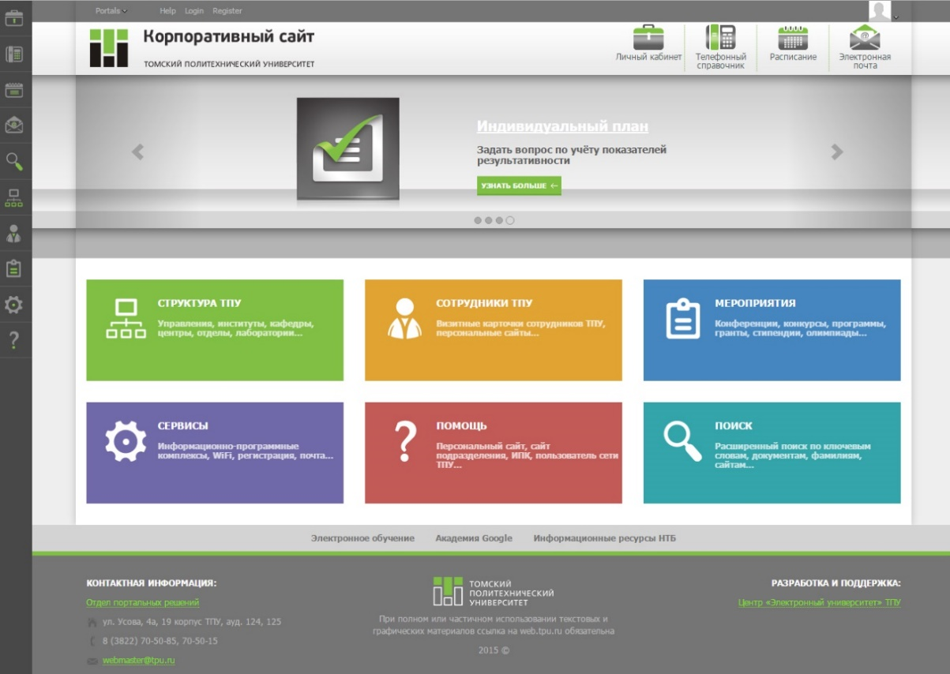
Рис. 1.1

Типовой шаблон для сайта подразделения представлен на рисунке 1.2.
Типовой шаблон персонального сайта - на рис. 1.3.
Типовой шаблон сайта научно-образовательного мероприятия - на рис. 1.4.

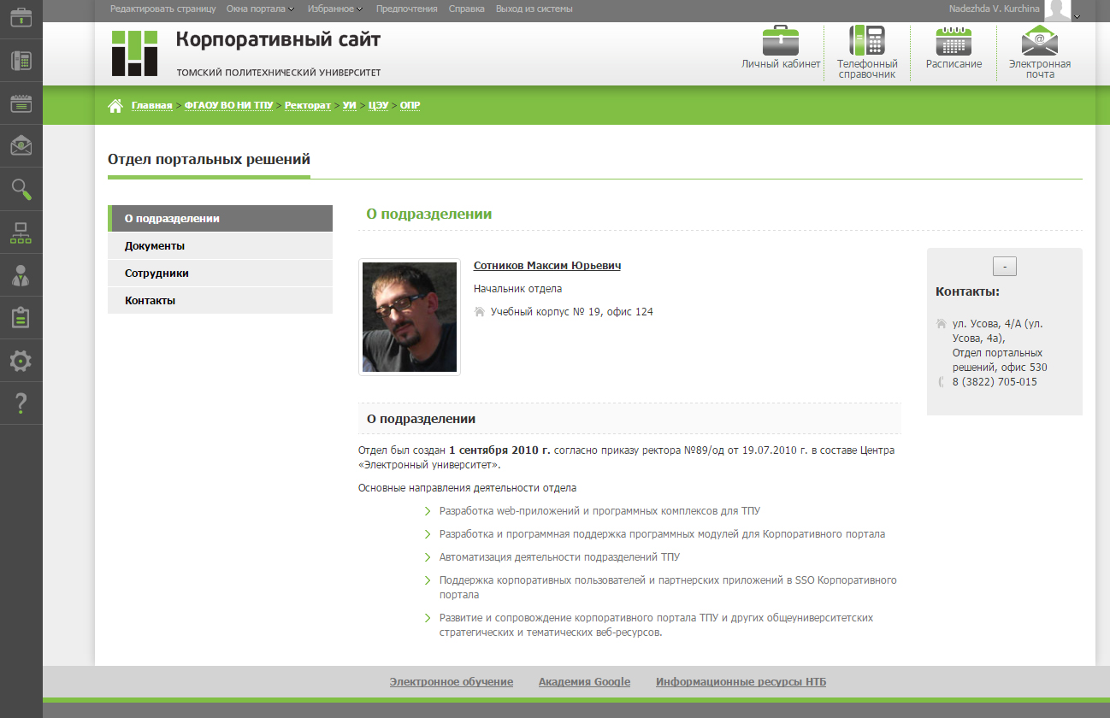
Рис. 1.2

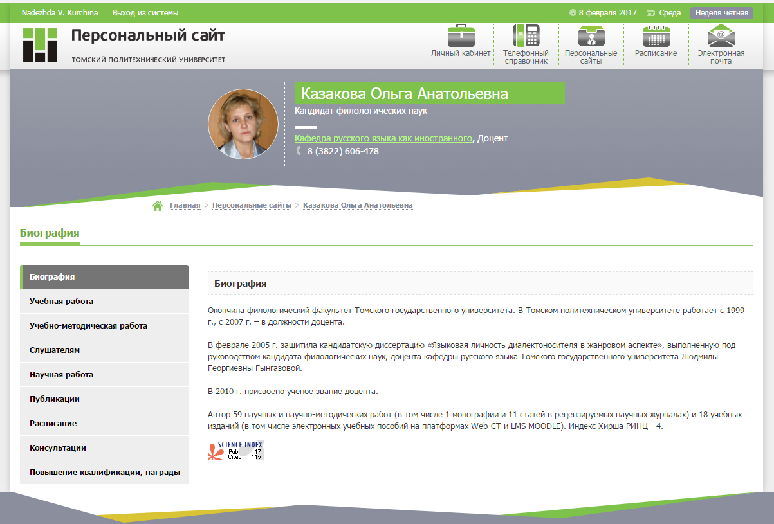
Рис. 1.3

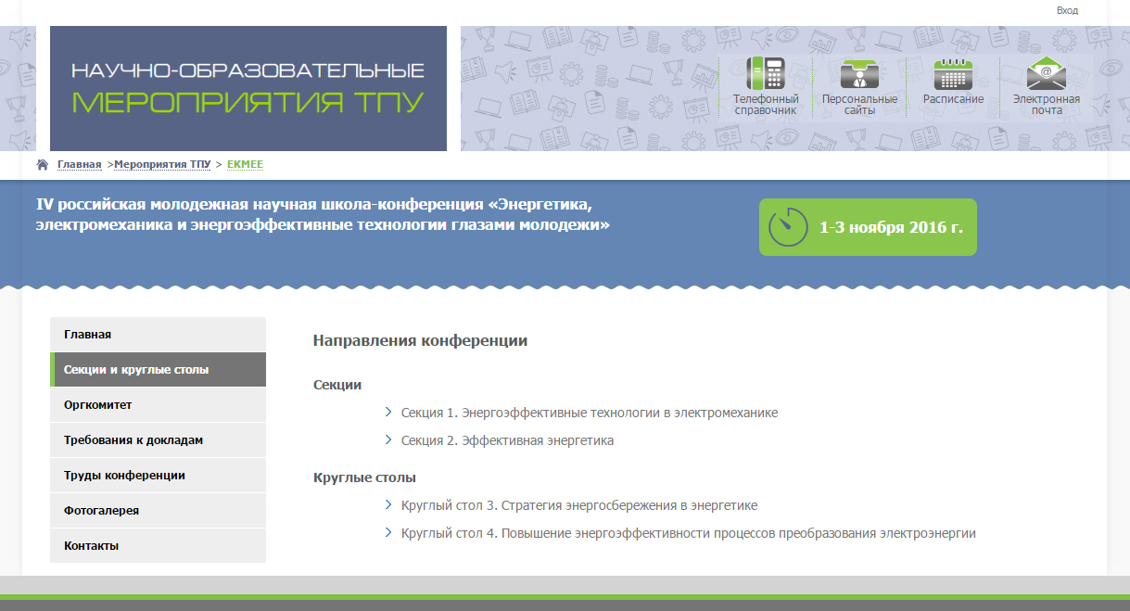
Рис. 1.4

Смена языка интерфейса пользователя

Если в качестве языка интерфейса пользователя корпоративного портала установлен английский (верхняя панель представлена на английском языке), то рекомендуется изменить язык на русский.
Для этого необходимо:
- Нажать «Login»
- Ввести логин и пароль от корпоративного аккаунта.
- Нажать на ссылку профиля (рис. 1.1.1). В появившемся окне (рис. 1.1.2) выбрать «Preferences» и в разделе «General» в поле «Language» установить «Russian».

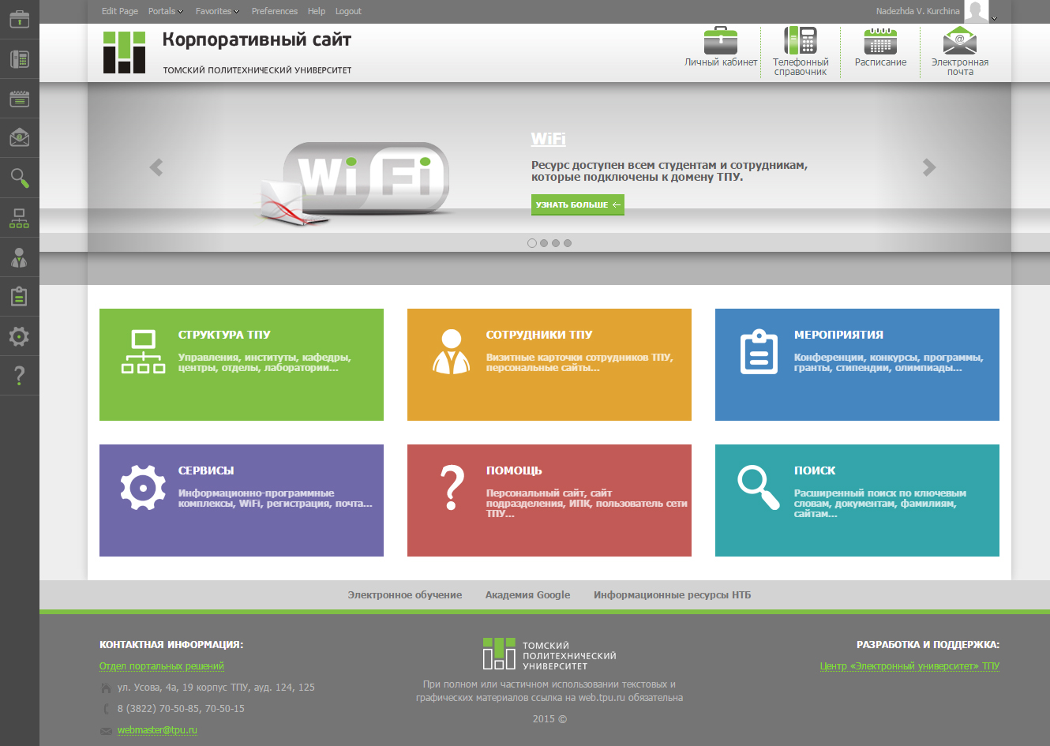
Рис. 1.1.1

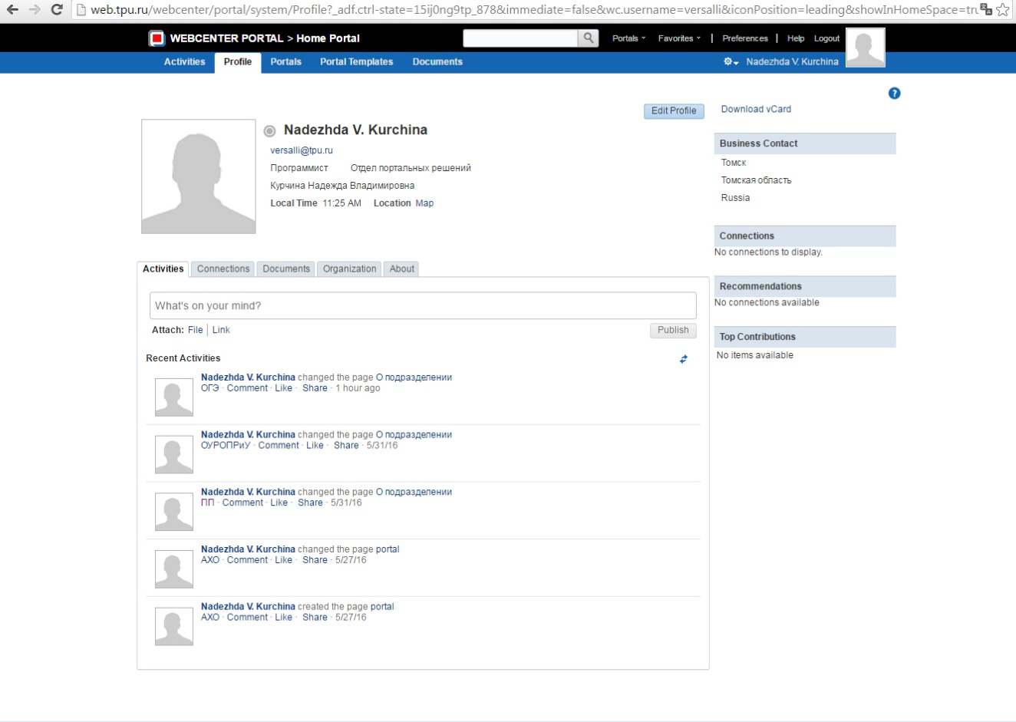
Рис. 1.1.2

Добавление закладок в «Избранное»

Для удобной навигации на портале рекомендуется добавить главную страницу портала (http://web.tpu.ru), а также ссылку на сайт подразделения, контент-менеджером которого вы являетесь, в закладки («избранное») браузера.

Режим редактирования сайта

Режим редактирования сайта – режим для управления страницами и контентом сайта (рис. 2.1.1).
Для доступа к редактированию сайта необходимо:
- Авторизоваться.
- Перейти на любую страницу сайта подразделения через раздел «Структура ТПУ» (http://web.tpu.ru/webcenter/portal/structure1) или по прямой ссылке.
- Нажать в верхней панели «Редактировать страницу».

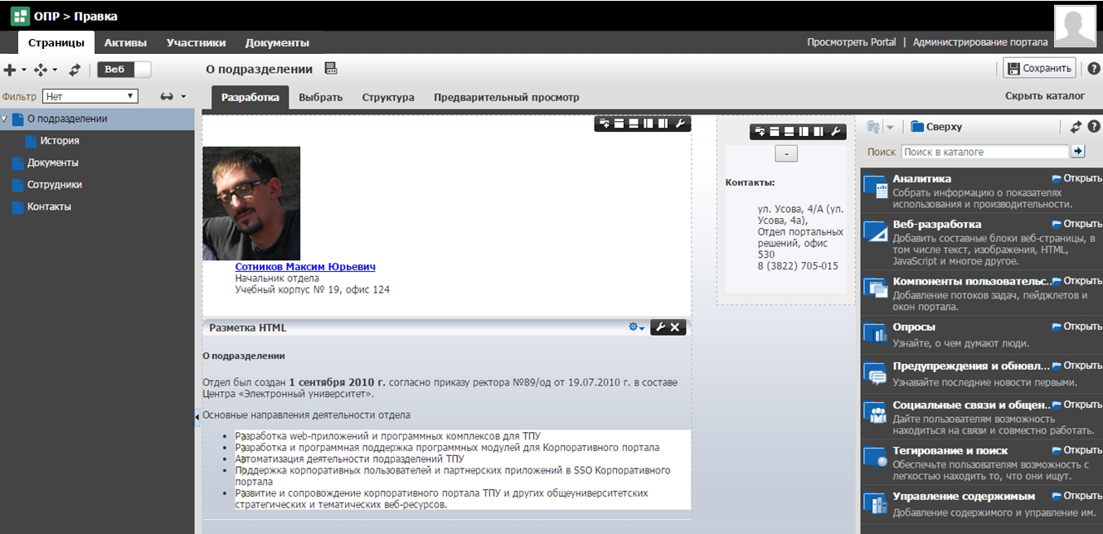
12
10
11
9
8
7
6
5
4
3
2
1
Рис. 2.1.1
- Меню сайта.
- Кнопка - создание страниц и подстраниц.
- Кнопка - сортировка страниц, управление уровнем страниц.
- Кнопка - обновление страницы.
- Переключатель между режимами: - режим работы с контентом сайта. - режим настройки параметров страниц.
- Кнопка - сохранение внесенных изменений на странице.
- «Просмотреть Portal» - переход в режим отображения страницы на сайте.
- Панель - элементы управления блока, в которой размещается контент (добавление новых областей и вкладок)
- Каталог компонентов, которые могут быть добавлены на страницу.
- Кнопка - редактирование содержимого блока и настройка свойств блока.
- Кнопка - удалить область.
- Документы - раздел для работы с файлами.

Структура сайта

Структура сайта состоит из обязательных пунктов, которые предусмотрены шаблоном, и пунктов, создаваемых контент-менеджером. На сайте предусмотрена 2-уровневая вложенность страниц (страницы 1 и 2 уровня).
Меню сайта является всплывающим. При наведении на страницу 1 уровня всплывает блок с вложенными подстраницами (страницами 2 уровня).
В качестве третьего уровня можно использовать вкладки страницы (подробнее в разделе «Вкладки»).

Домен сайта

Сайт может иметь собственное доменное имя третьего уровня. Например, как сайт Института социально-гуманитарных технологий http://isgt.tpu.ru.
Для создания домена необходимо обратиться в Отдел портальных решений.

Создание меню

Меню сайта является двухуровневым и всплывающим. При наведении на страницы первого уровня отображаются подстраницы (меню второго уровня).
При создании страниц независимо от уровня вложенности страница должна иметь уникальное имя. Две страницы с одинаковыми именами в рамках одного сайта создать невозможно.
Например, если на сайте существует страница «Сотрудники», вторую страницу с именем «Сотрудники» создать нельзя.
При создании страницы меню имя необходимо указывать на русском языке.
Кроме того, в имени страницы не рекомендуется использовать символ «/».

Создание страницы (меню первого уровня)

Для того чтобы создать страницы в меню необходимо:
- В режиме редактирования сайта нажать , выбрать «Новая страница».
- Выбрать соответствующий стиль страницы и нажать «Использовать» :
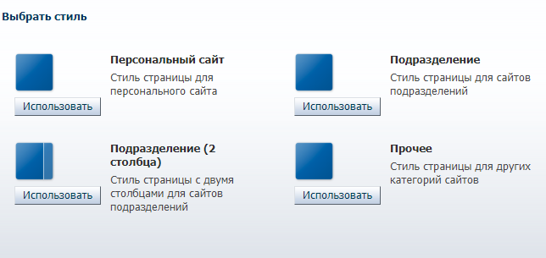
Рис. 2.1.1

- В поле «Заголовок» указать имя страницы на русском языке. Нажать «След.».
- Нажать «Создать».
- Нажать

Созданная страница отображается в меню слева с указанным заголовком (рис. 2.1.2) в режиме «Данные» для настройки параметров.

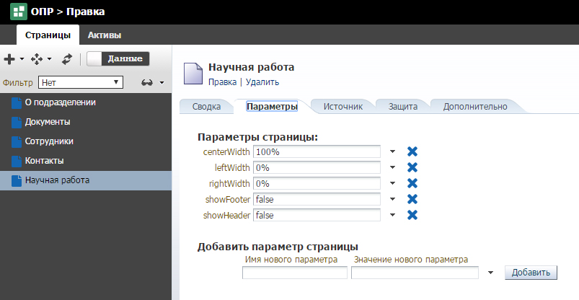
Рис. 2.1.2

В этом режиме доступны следующие вкладки (рис. 2.1.3):

- Вкладка «Сводка» содержит сведения о странице: имя страницы, сведения о разработчике, инструмент для скрытия/отображения страницы.
- Вкладка «Параметры»: определение ширины столбцов.
- Кнопка «Правка»: переход к режиму отображения страницы и работы с содержимым (контентом) страницы.
- Кнопка «Удалить»: удалить страницу.
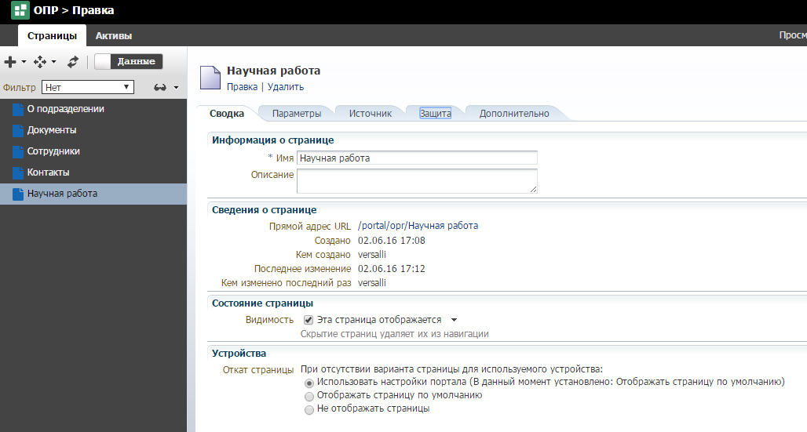
Рис. 2.1.3

Для перехода в режим работы с контентом на странице необходимо нажать «Правка» или изменить на (рис. 2.1.3).
Созданная страница «по умолчанию» имеет свой идентификатор «page…», который будет отображаться в URL страницы, например, http://opr.tpu.ru/webcenter/portal/opr/page10. Обязательно необходимо поменять идентификатор страницы для получения корректной ссылки (см. пункт 2.4)

Создание подстраницы (меню второго уровня)

Для создания подстраницы необходимо:
- Выбрать пункт меню, от которого будет создана подстраница.
- Нажать , выбрать «Новая подстраница».
- Далее согласно п. 2-6 раздела 2.1.

В меню появится подстраница (рис. 2.2.1)
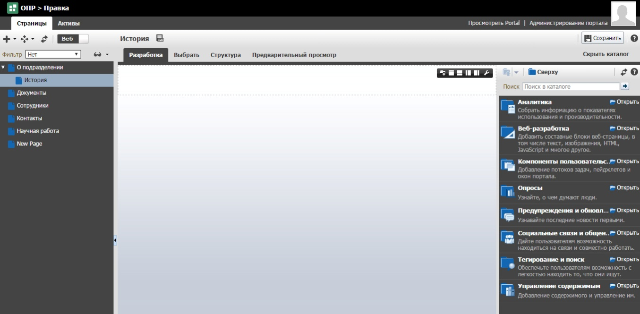
Рис. 2.2.1.

Созданная страница «по умолчанию» имеет свой идентификатор «page…», который будет отображаться в URL страницы, например, http://opr.tpu.ru/webcenter/portal/opr/staff/page1234. Обязательно необходимо поменять идентификатор страницы для получения корректной ссылки (см. пункт 2.4)

Создание страницы типа «Ссылка»

Страница типа «Ссылка» необходима для создания пункта меню с переходом (ссылкой) на другие ресурсы, как внешние, так и внутренние.
Для создания страницы типа «Ссылка» необходимо:
- Нажать , выбрать «Ссылка».
- В появившемся окне во вкладке «Адресат» в поле «Путь» ввести адрес (URL) ресурса (рис. 2.3.1).
- В поле «Имя» указать название пункта меню на русском языке.

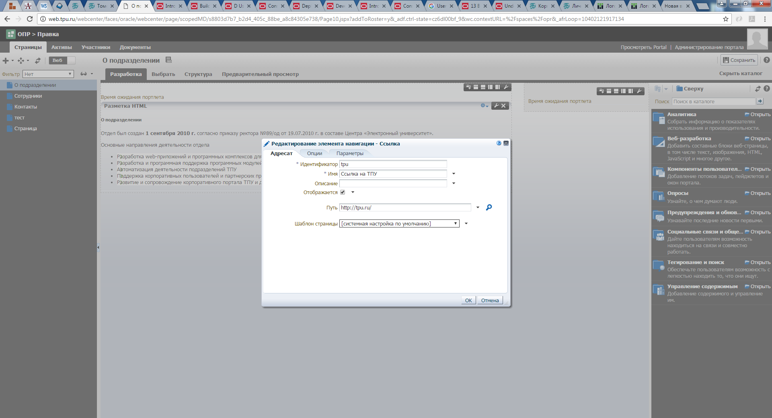
Рис. 2.3.1.
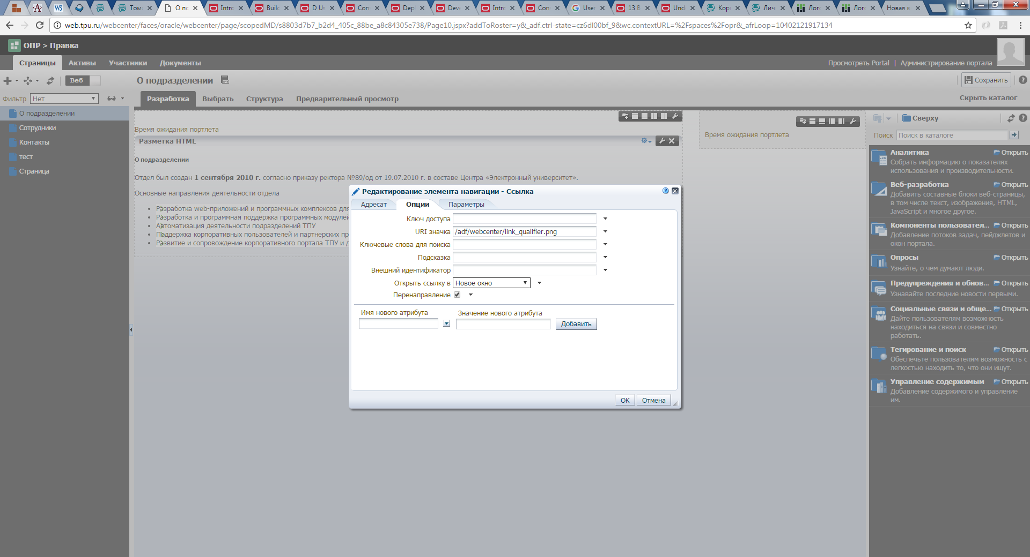
Рис. 2.3.2.

Существуют 3 способа отображения страницы-ссылки. Ссылка на указанный ресурс может быть открыта:
- в этом же окне (вкладке);
- в новом окне (вкладке);
- всплывающее окно.
Этот параметр устанавливается во вкладке «Опции» в поле «Открыть ссылку в …» (рис 2.3.2.). Также необходимо установить «галочку» в поле «Перенаправление» (рис 2.3.2.).
Обращаем внимание! Ссылки на внешние ресурсы должны открываться в новом окне.
- Нажать «OK».
- Нажать
Ссылки на ресурсы https открываться в новом окне также не будут. Единственный способ решения — это удалить символ «s» из ссылки.

Изменение идентификатора страницы

Каждая созданная страница имеет свой идентификатор. Идентификатор отображается в URL страницы. Например, в ссылке страницы «http://web.tpu.ru/webcenter/portal/opr/page1234» идентификатором страницы является «page1234». Идентификаторы обязательно нужно менять на более удобные для пользователей.
Правила формирования идентификаторов:
- Идентификатор должен быть уникальным в рамках данного портала, в независимости от уровня вложенности страниц.
- Идентификатор может состоять только из строчных символов латинского алфавита (нижний регистр), цифр и дефиса.
- Идентификатор не может начинаться с цифры.
- Рекомендуемая максимальная длина идентификатора – 10 символов.
- При необходимости формирования идентификатора, состоящего из нескольких слов, следует разделять слова дефисом.
Изменить идентификатор страницы можно 2 способами:
Способ 1. В режиме редактирования страницы в разделе «Данные» необходимо перейти во вкладку «Дополнительно» в раздел «Адресат» (рис 2.4.1). В поле «Идентификатор» изменить имя латинскими буквами без пробелов и спецсимволов. Например, «docs». Нажать «Сохранить».
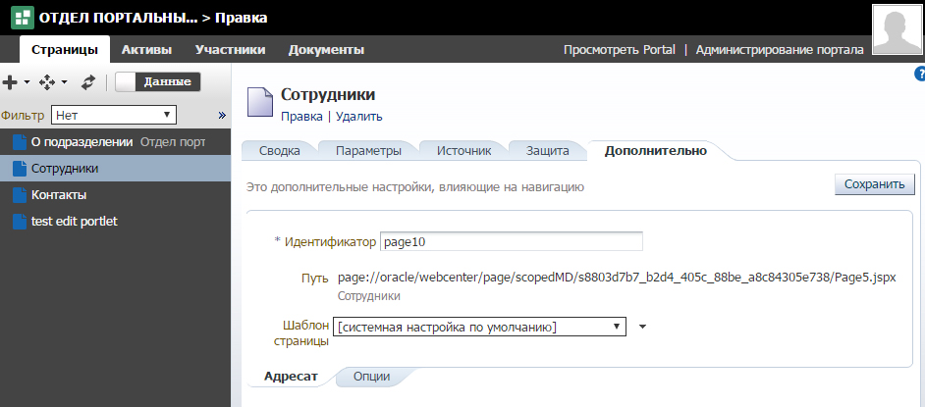
Рис. 2.4.1

Способ 2. Зайти в режим «Администрирование портала», выбрать пункт «Страницы» и выбрать страницу (рис 2.4.2)
В поле «Идентификатор» изменить имя латинскими буквами без пробелов и спецсимволов. Например, «docs». Нажать «Сохранить».
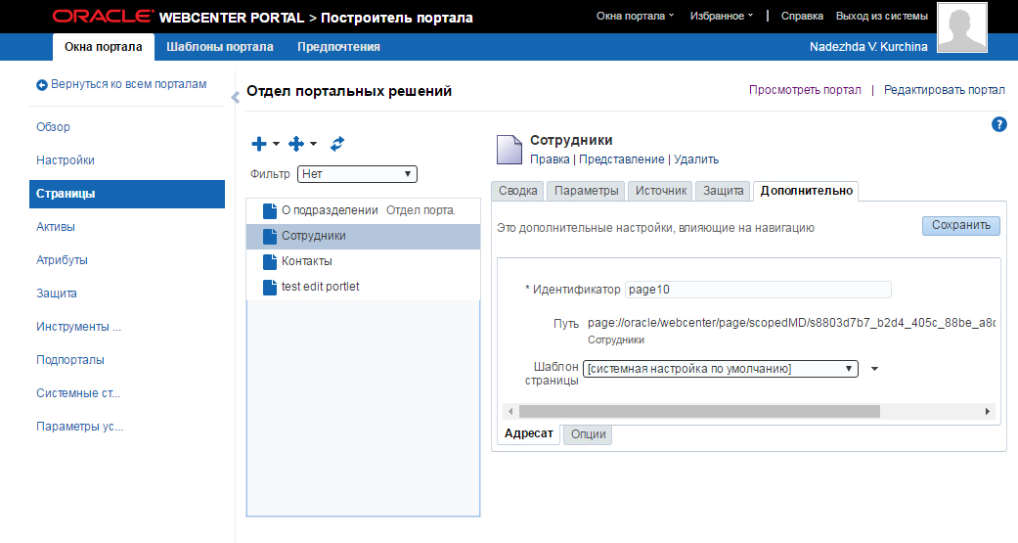
Рис. 2.4.2

Работа со страницами

Переименование страницы

Для переименования уже созданной страницы необходимо:
- Перейти в режим .
- Во вкладке «Сводка» в поле «Имя» ввести новое значение.

Скрытие страницы из меню

Для того, чтобы скрыть страницу из меню для пользователей необходимо:
- В режиме редактирования нажать на страницу (пункт меню), которую необходимо скрыть.
- Перейти в режим .
- Во вкладке «Сводка» в разделе «Видимость» убрать «галочку» «Эта страница отображается» (рис. 3.2.1).
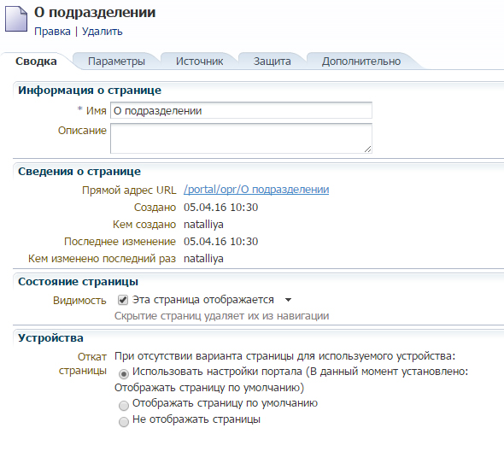
Рис. 3.2.1

Таким образом, страница не будет отображаться для пользователей в меню и будет доступна только контент-менеджерам в режиме редактирования.
Для отображения скрытой страницы в меню необходимо установить «галочку» в разделе «Видимость».
Если необходимо отредактировать скрытую страницу, то сначала ее нужно опубликовать.

Удаление/копирование/изменение вложенности

Для удаления/копирования/сортировки/изменения уровня страниц необходимо:
- Зайти в режим редактирования сайта.
- Выбрать пункт меню, кликнуть 2 раза правой кнопкой мыши. Появится меню для перемещения страниц (рис. 3.3.1).
- Или воспользоваться кнопкой.

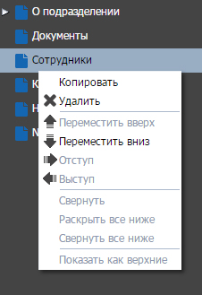
Рис. 3.3.1
- Нажать
Существуют и другие способы удаления страниц.

Предоставление категорированного доступа к страницам

Под категорированным доступом подразумевается установление прав доступа пользователю или группам пользователей к информации. Например, страница должны быть видна только авторизованным пользователям.
Для установления категорированного доступа к странице в целом необходимо:
- В режиме редактирования нажать на страницу.
- Перейти в режим .
- В разделе «Видимость» нажать кнопку и выбрать «Построитель выражений» (рис. 3.4.1)
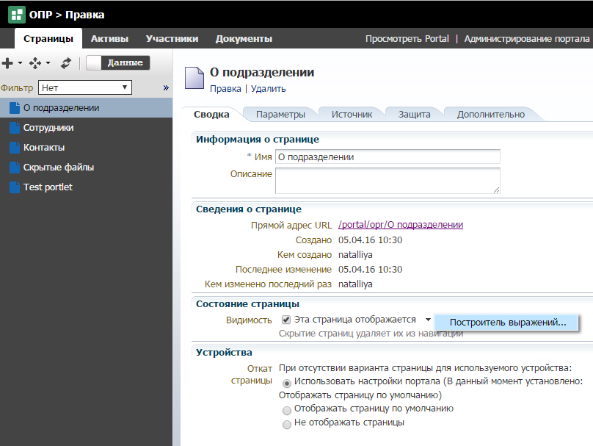
Рис. 3.4.1
- В поле «Ввести значение или выражение» добавить #{security.authenticated} (рис. 3.4.1).

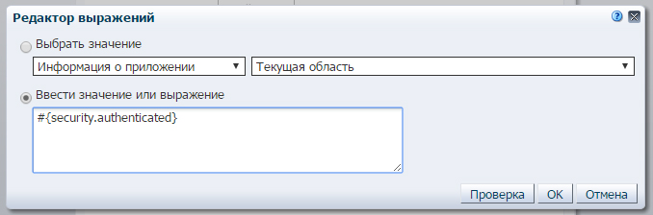
Рис. 3.4.2

- Нажать «Ок».

Таким образом, страница будет доступна только авторизованным пользователям. В меню эта страница также будет скрыта.

Изменение идентификатора страницы
Информация об изменении идентификатора страницы описана в пункте 2.4.

Работа с контентом сайта

Для работы с контентом сайта переключатель должен быть установлен в положении .

Макет страницы и блоки
Страница сайта в режиме редактирования представляет собой макет из блоков (областей) (рис. 4.1.1). Блоки можно разделить на три вида:
- основной блок
- общий блок для всех вкладок
- дополнительный блок
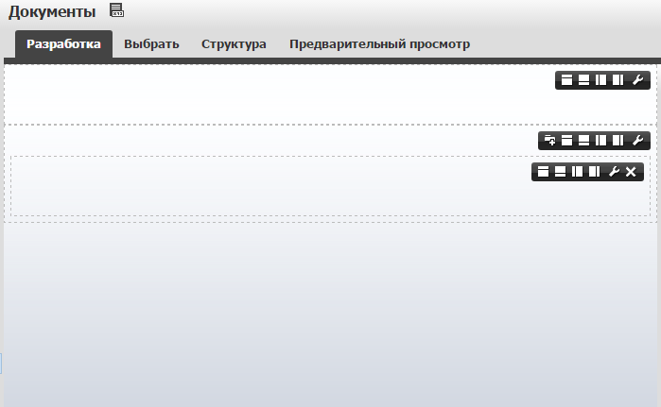
дополнительный
блок
основной
блок
общий блок
Рис. 4.1.1
Обращаем внимание! В большинстве случаев использование различных блоков необязательно.

Основной блок
Основной блок существует на странице по умолчанию и имеет возможность создания вкладок.
Панель работы с основным блоком - .
- создать вкладку (подробнее в разделе «3.2. Вкладки»)
- добавить общий блок сверху
- добавить общий блок снизу
- добавить общий блок слева
- добавить общий блок справа
- настройка параметров основного блока (правка)

Общий блок
Общий блок для всех вкладок при необходимости может быть добавлен сверху/снизу/слева/справа основного блока с помощью панели работы с основным блоком (описан выше).
Обращаем внимание! Рекомендуется добавлять общие блоки только при наличии нескольких вкладок на странице и необходимости общего блока для них. Добавление общего блока возможно только до создания вкладок на странице.
Панель работы с общим блоком - .
- добавить дополнительный блок сверху
- добавить дополнительный блок снизу
- добавить дополнительный блок слева
- добавить дополнительный блок справа
- настройка параметров основного блока (правка)
- удалить дополнительный блок

Дополнительный блок
Дополнительные блоки используются для разделения любого блока на несколько столбцов и/или строк. Дополнительный блок – это компонент «Блок», который находится в разделе «Веб-разработка» (подробно описан в разделе «Компоненты страницы»). Дополнительный блок размещается внутрь любого блока.
Панель работы с общим или дополнительным блоком - .
- добавить дополнительный блок сверху
- добавить дополнительный блок снизу
- добавить дополнительный блок слева
- добавить дополнительный блок справа
- настройка параметров основного блока (правка)
- удалить дополнительный блок
Например: для разделения блока на две области необходимо разместить в основном блоке дополнительный блок, затем выбрать на панели работы с дополнительным блоком или .
Для размещения содержимого блоков по центру/левому/правому краю страницы необходимо в правке блока (рис. 4.1.2) на вкладке «Параметры отображения» в поле «Horizontal Alignment» выбрать «center» / «left» / «right».
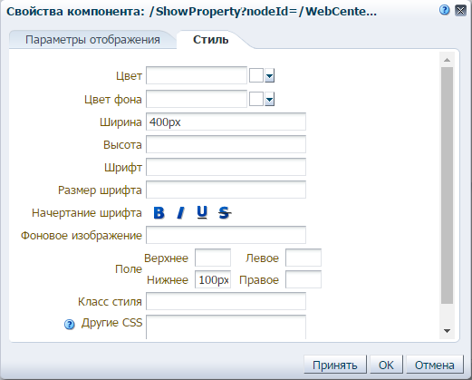
Рис. 4.1.2

После внесения каких-либо изменений на странице необходимо всегда нажимать кнопку.

Вкладки
При необходимости создания страниц третьего уровня рекомендуется использовать вкладки на страницах второго уровня вместо создания страниц третьего уровня. Страницы третьего уровня не отображаются в меню и поэтому неудобны использовании.
Обращаем внимание! На странице с блоком, уже содержащим вкладки, создать блок общий для всех вкладок невозможно. Общие блоки нужно предусмотреть заранее, перед созданием вкладок. Поэтому рекомендуется изначально продумать структуру страницы с вкладками.
Для создания вкладки необходимо нажать в блоке (рис. 4.2.1) и затем кнопку .
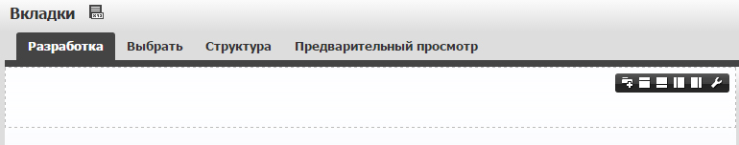
Рис. 4.2.1

Созданные вкладки будут иметь следующий вид (рис. 4.2.2):
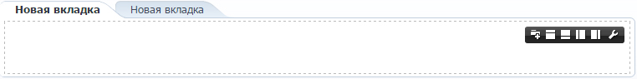
Рис. 4.2.2

Чтобы переименовать / упорядочить / скрыть / удалить вкладки, необходимо зайти в режим настройки параметров блока (рис. 4.2.3), нажав .
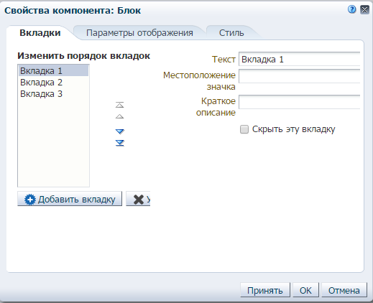
Рис. 4.2.3

Переименование вкладки
- выберите вкладку из списка вкладок;
- измените название вкладки в поле «Текст»;
- нажмите «Принять» для сохранения изменений или «ОК» для сохранения изменений и закрытия окна.

Сортировка вкладок
- выберите вкладку из списка вкладок;
- нажмите на для перемещения вкладки на одну позицию вниз
или
нажмите на для перемещения вкладки на одну позицию вверх;
- нажмите на для перемещения вкладки в самый низ списка вкладок
или
нажмите на для перемещения вкладки в самый верх списка вкладок;
- нажмите «Принять» для сохранения изменений или «ОК» для сохранения изменений и закрытия окна.

Скрытие вкладок
- выберите вкладку из списка вкладок;
- поставьте галочку в поле «Скрыть эту вкладку»
- нажмите «Принять» для сохранения изменений или «ОК» для сохранения изменений и закрытия окна.

Удаление вкладок
- выберите вкладку из списка вкладок;
- нажмите на ;
- нажмите «Принять» для сохранения изменений или «ОК» для сохранения изменений и закрытия окна.

Компоненты страницы
В любой блок страницы можно добавлять компоненты разного типа (текст, файлы, картинки и др.). Компоненты находятся в каталоге справа (рис. 4.3.1) в разделе «Веб-разработка». Для того чтобы добавить компонент, необходимо нажать «Добавить» или перетащить компонент в блок, удерживая левую кнопку мыши.
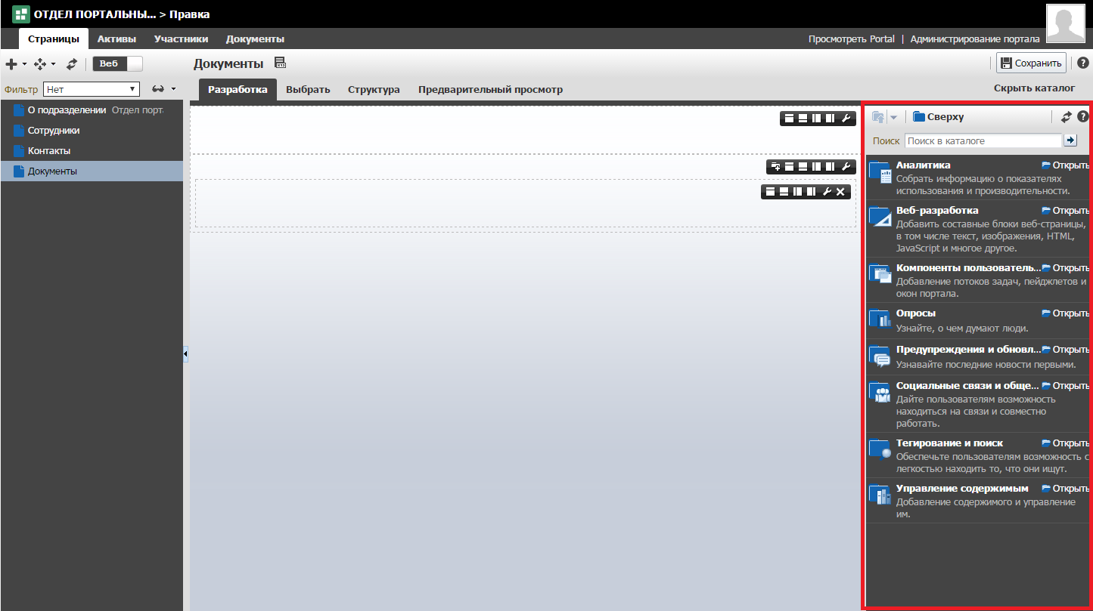
Рис. 4.3.1
Раздел «Веб-разработка» каталога (рис. 4.3.2) включает следующие компоненты:
- Web-страница
- Блок
- Гиперссылка
- Изображение
- Разметка HTML
- Текст
- и др.

Обращаем внимание! При добавлении на страницу компонента Блок нажатием кнопки «Добавить» блок добавляется в начало страницы. Если необходимо добавить блок в другую часть страницы, следует добавлять его удерживая левую кнопку мыши.

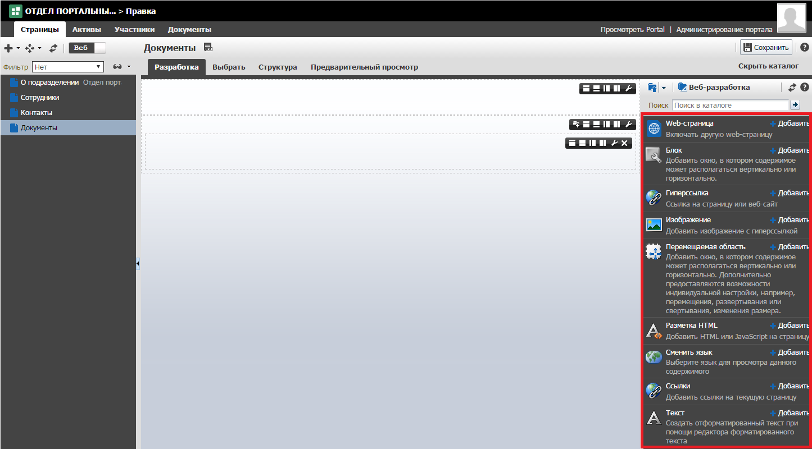
Рис. 4.3.2

Текст

Для добавления текстовой информации в блок необходимо использовать компонент «Текст» (предпочтительно) или «Разметка HTML». Отличия этих двух компонентов состоят в следующем:
- Интерфейс пользователя;
- В компоненте «Текст» предусмотрен текстовый редактор;
- При размещении текстовой информации с разметкой HTML с помощью компонента «Разметка HTML» необходимо использовать язык HTML, с помощью «Текст» - XHTML.

Компонент «Текст»
Для размещения текстовой информации с помощью этого компонента необходимо:
- В режиме редактирования страницы в панели компонентов выбрать «Веб-разработка» > «Текст». Нажать «Добавить» или перетащить компонент на страницу. На странице появится элемент (рис. 4.4.1.).

Рис. 4.4.1.

- Нажать «Редактировать текст» (рис. 4.4.1).
- В появившемся текстовом редакторе необходимо ввести текст. По умолчанию настроен режим для ввода обычного текста (т.е. текст будет отформатирован текстовым редактором автоматически), нажав , перейдете в режим ввода текста с разметкой XHTML (т.е. размещать текст необходимо с использованием тегов, подробнее в разделе 6. «Разметка HTML»).

Обращаем внимание! При копировании информации с других сайтов лучше переходить в режим ввода текста с разметкой, нажав .

- Нажать «Редактирование завершено» (рис. 4.4.2).
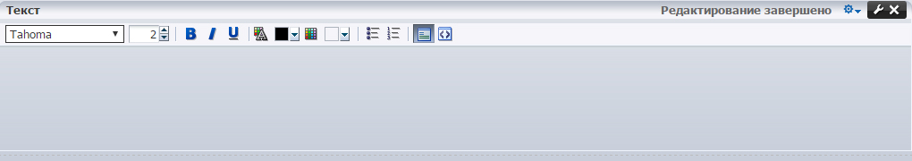
Рис. 4.4.2.
- Нажать .

Компонент «Разметка HTML»

- Добавить компонент «Разметка HTML» в блок из каталога.
- Нажать кнопку «Правка компонента» и в появившемся окне заполнить поле «Value» текстовой информацией с разметкой HTML (применяя теги HTML) (рис 4.4.3).
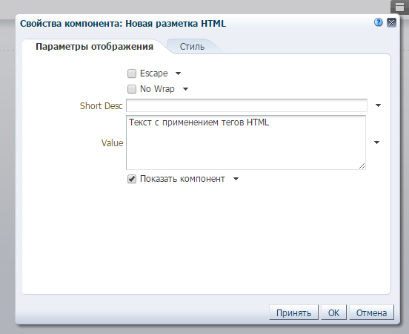
Рис. 4.4.3
- Нажать «OK».
- Нажать
- Нажать «Просмотреть Portal» для просмотра страницы.
Стили, используемые при размещении информации, описаны в разделе «Разметка HTML, стили оформления CSS».

Изображения

Для добавления изображения на сайт необходимо:
- Загрузить файл на сервер (подробнее в разделе «Работа с документами»).
- Добавить изображение на страницу одним из двух способов:
  - Добавить файл с изображением на страницу (подробнее в разделе «Добавление файлов на страницу»)
  - Использовать компонент «Текст» или «Разметка HTML» и добавить изображение с помощью html-разметки, используя соответствующий тег.
Для отображения на странице изображений предназначен тег <img>. Атрибуты тега и их значения:
Атрибут | Значение
src | Путь к файлу
align – выравнивание относительно текста или других элементов | left – по левому краю
 | middle – середина картинки по середине текущей строки
 | right – по правому краю
 | top – по верхней границе
 | bottom - по нижней границе
alt – альтернативный текст  Примечание:  Обязательный атрибут. Отображается вместо изображения в случаях неудачной загрузки изображения. | текст
height - высота | Значение  - в процентах относительно страницы или элемента, внутри которого располагается  - в пикселях
width - ширина
title – всплывающая подсказка при наведении  Примечание:  Работает не во всех браузерах | Текст подсказки

Обращаем внимание! Перед добавлением изображения на страницу необходимо проверить работоспособность ссылки на изображение. Для этого можно открыть новую вкладку в браузере, вставить в адресную строку ссылку на изображение и нажать «Enter», после чего в браузере должно отобразиться соответствующее изображение. Если изображение не отобразилось, необходимо проверить и исправить ссылку на изображение.
Для размещения изображения по центру страницы нужно поместить тег <img> внутрь тега <div align="center">
Примеры:
- Простое изображение
<img src="http://web.tpu.ru/webcenter/content/conn/WebCenterSpaces-ucm/path/WebCenterSpaces-Root/opr/TPU_logo.png" width="530" height="192" alt="Логотип ТПУ ">

- Изображение, обтекаемое слева текстом
<img src=" http://web.tpu.ru/webcenter/content/conn/WebCenterSpaces-ucm/path/WebCenterSpaces-Root/opr/TPU_logo.png" width="530" height="192" align="right" alt="Логотип ТПУ ">
<p>Логотип ТПУ – квадрат, состоящий из черных и зеленых блоков, образующих заглавные буквы Т и П (Томский политехнический) или Т и U (Tomsk University).</p>
- Изображение с подписью, выровненное по центру страницы
<div align="center">
<img src=" http://web.tpu.ru/webcenter/content/conn/WebCenterSpaces-ucm/path/WebCenterSpaces-Root/opr/TPU_logo.png" width="530" height="192" alt="Логотип ТПУ ">
<p>Логотип ТПУ</p>
</div>
- Изображение-ссылка
<a href="http://tpu.ru/" target="_blank" title="Открыть в новом окне сайт ТПУ"><img src=" http://web.tpu.ru/webcenter/content/conn/WebCenterSpaces-ucm/path/WebCenterSpaces-Root/opr/TPU_logo.png" width="530" height="192" alt="Логотип ТПУ "></a>

Ссылки
Ссылки на страницу могут быть добавлены двумя способами:
- с помощью компонента «Текст» или «Разметка-HTML» в виде разметки HTML (подробнее описано в разделе «Разметка HTML, стили оформления CSS»);
- с помощью компонентов портала.
В данном пункте описан способ добавления ссылок с помощью компонентов портала.
Можно выделить два вида ссылок:
- внутренняя ссылка (ссылка на страницу данного портала);
- внешняя ссылка (ссылка на страницу другого портала на web.tpu.ru или ссылка на внешний сайт).
Внутренние ссылки
Внутренние ссылки можно использовать не только для создания одной ссылки на подстраницу, но и для формирования списка ссылок на подстраницы.
Для создания списка подстраниц (ссылки на одну подстраницу) можно использовать компонент «Ссылки», который находится в разделе «Веб-разработка». После добавления компонента на странице появляется элемент, нажав на который следует выбрать в появившемся меню, далее в открывшемся окне (рис. 4.6.1) вводится отображаемое имя и выбирается страница, на которую создается ссылка. Для просмотра списка страниц нажмите на , страницы портала находятся под названием портала и имеют значок .
Добавление и редактирование ссылок доступно контент-менеджерам портала не только в режиме редактирования, но и в режиме просмотра страницы.
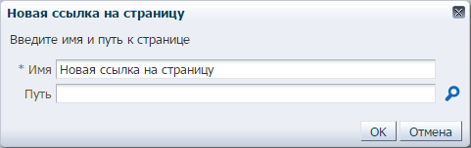
Рис. 4.6.1
Внешние ссылки
Для создания внешней ссылки используется компонент «Гиперссылка», который находится в разделе «Веб-разработка». После добавления компонента на странице появляется, после нажатия на открывается окно (рис.4.6.2), где вводится отображаемый заголовок и место назначения (ссылка), также необходимо поставить галочку в поле «Открыть в новом окне».
Обращаем внимание! Ссылки на внешние ресурсы должны открываться в новом окне.
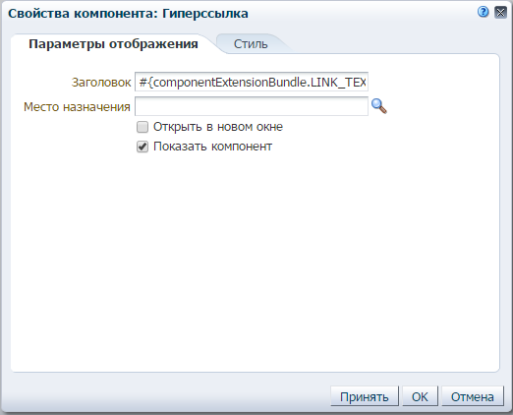
Рис. 4.6.2

Работа с документами

Для эффективного управления (хранения, отображения) файлами для каждого сайта создана папка на сервере Oracle WebCenter Content. Доступ к папке осуществляется в режиме редактирования в разделе «Документы» (рис. 5.1.)

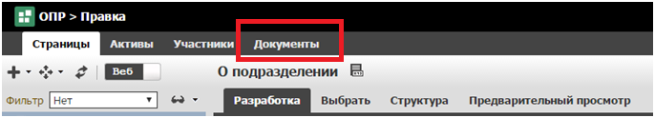
Рис. 5.1.

В данном разделе предусмотрена возможность создавать/копировать/переименовывать/вырезать/удалять папки, а также загружать/выгружать из папки/ переименовывать/перемещать/удалять файлы.

Обращаем внимание! Для удобства работы с файлами рекомендуется создавать 2 обязательные папки «files» (для файлов) и «img» (для картинок и фотографий), если они не созданы администраторами портала.

Кроме того, файлы, загружаемые на сервер, должны быть подготовлены. Имена файлов должны быть на английском языке или написаны латинскими буквами без пробелов и спецсимволов (подробнее в разделе «Загрузка файлов»).
Например, «hr.doc» / «human-resources.doc» / «human_resources.doc» и т.д.

Работа с папками
Для создания папки необходимо выбрать «Файл» > «Новая папка…» (рис.5.1.1). В появившемся окне ввести название папки (рис. 5.1.2) и нажать «Создать».
Обращаем внимание! Название папки может состоять только из латинских букв, цифр, дефиса и нижнего подчеркивания, запрещено использовать пробелы и спецсимволы.

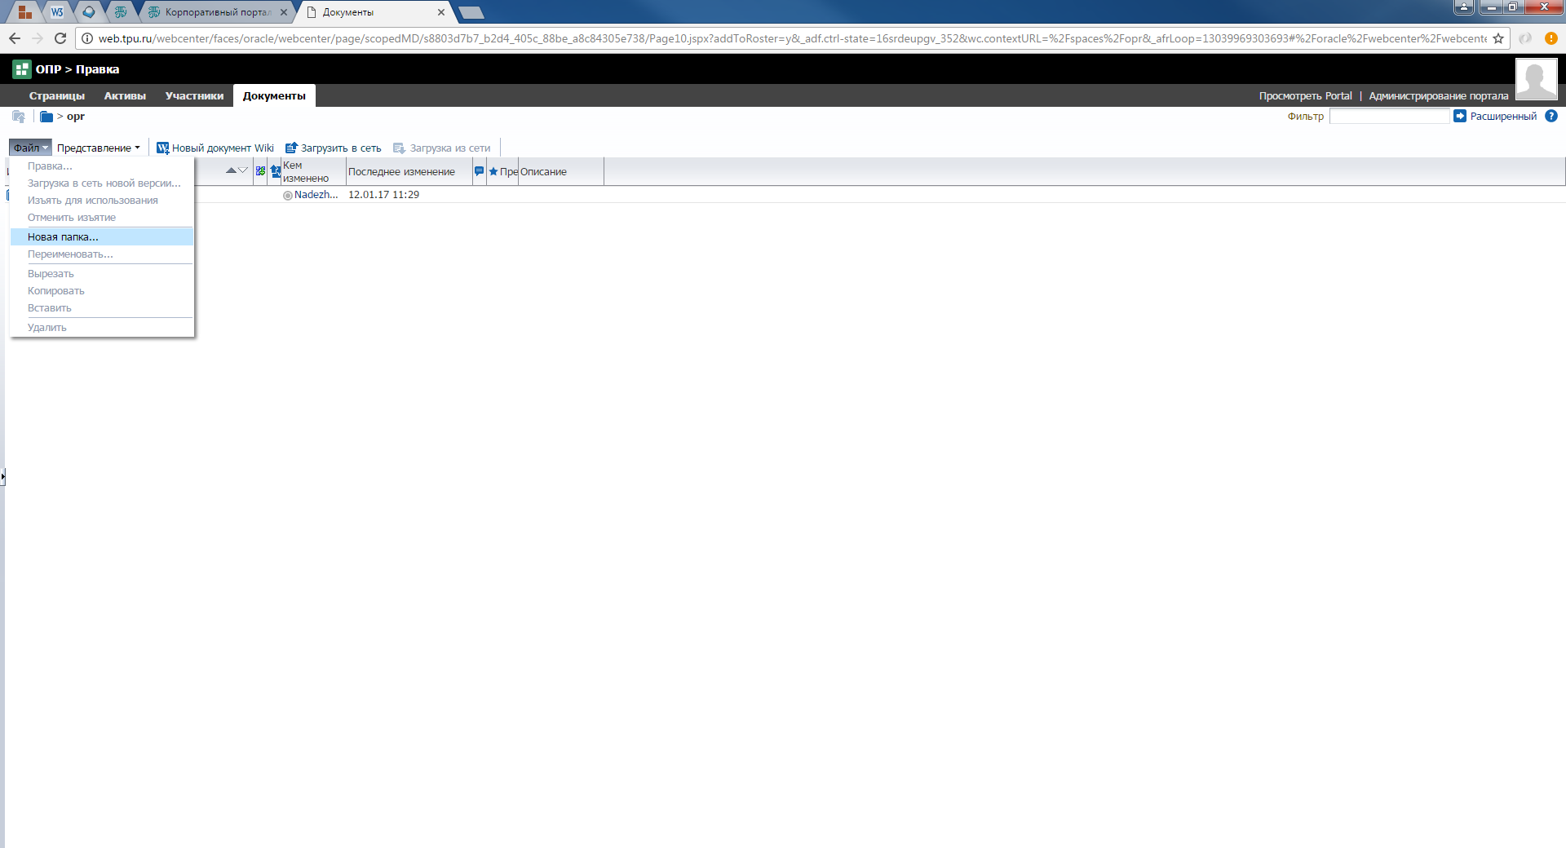
Рис. 5.1.1.

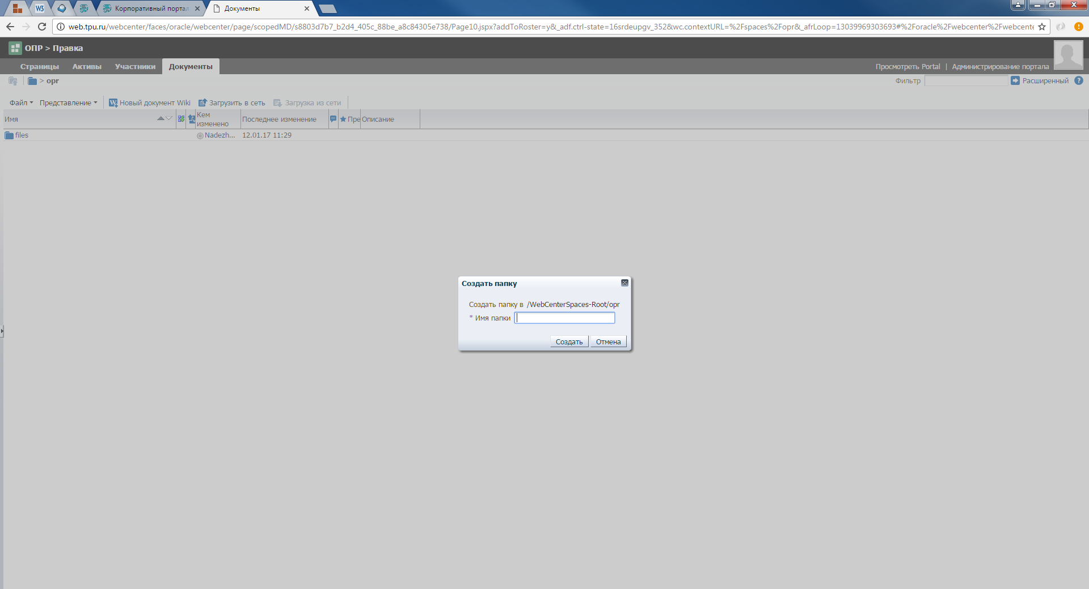
Рис. 5.1.2.

Для удаления уже имеющейся папки необходимо кликнуть правой кнопкой мыши на папку и выбрать «Удалить» (рис. 5.1.3.) или выбрать папку (нажать на строку с папкой) и выбрать в меню «Файл» пункт «Удалить».
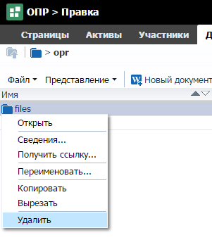
Рис. 5.1.3.

Для открытия папки необходимо нажать на неё. Для возврата назад (к родительской папке любого уровня) можно использовать «дорожку» (рис. 5.1.4.).
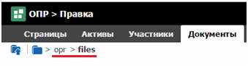
Рис. 5.1.4.

Работа с файлами

Загрузка файлов

Для добавления файлов на сервер необходимо:
- Открыть нужную папку, в которую нужно добавить файлы и нажать «Загрузить в сеть» (рис. 5.2.1.1)
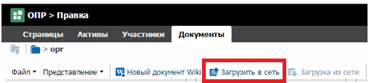
Рис. 5.2.1.1

- В появившемся окне для добавления файлов (рис. 5.2.1.2) можно нажать «Выбрать файлы» (можно выбрать несколько файлов) или переместить файлы в окно. Используйте любой удобный для вас способ.
Обращаем внимание! Загружаемые файлы должны быть подготовлены или переименованы при загрузке.
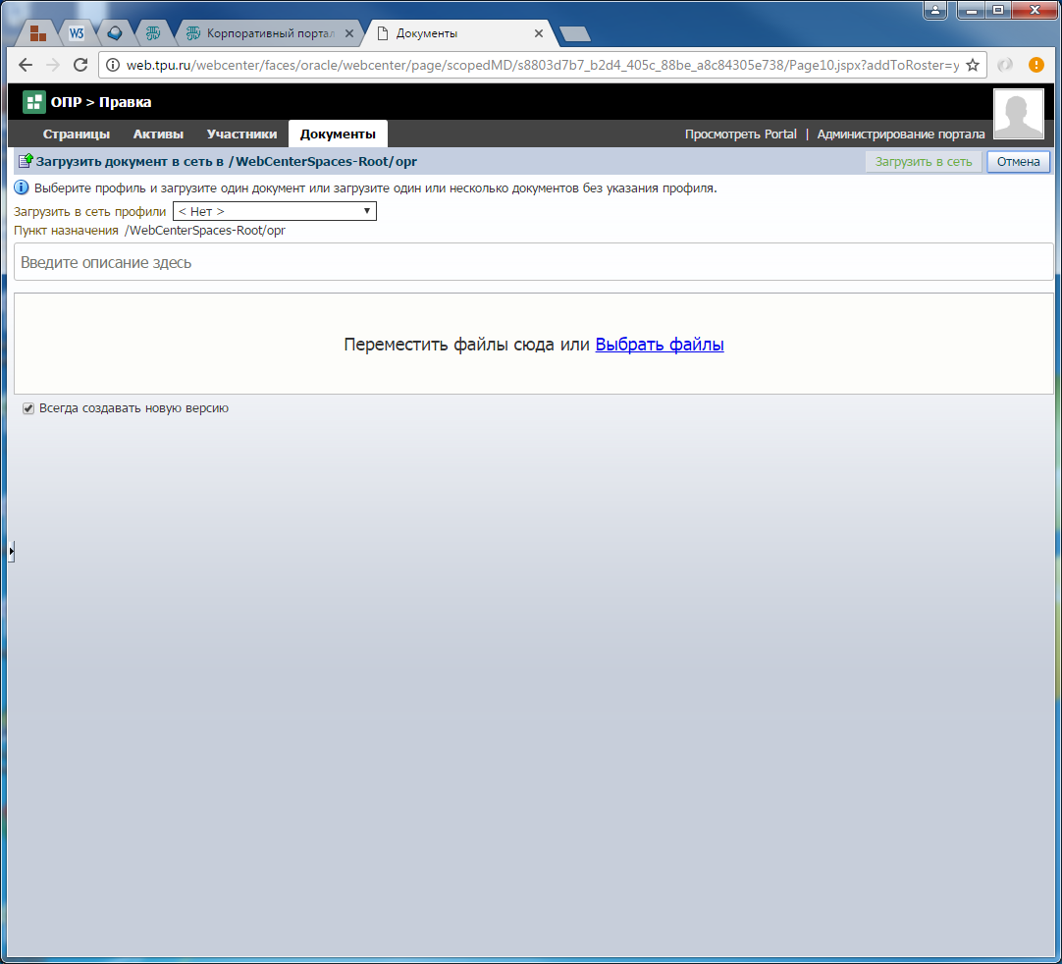
Рис. 5.2.1.2
В окне для добавления файлов отображается состояние файлов (галочка-файл готов к загрузке), название файла (при необходимости может быть изменено), формат файла, размер файла и кнопка для удаления подготовленного к загрузке файла.
Обращаем внимание! Загружаемые файлы с некорректными названиями должны быть переименованы.
Когда все файлы будут готовы к загрузке станет доступна кнопка «Загрузить в сеть», после нажатия которой файлы будут добавлены на сервер (рис. 5.2.1.3).
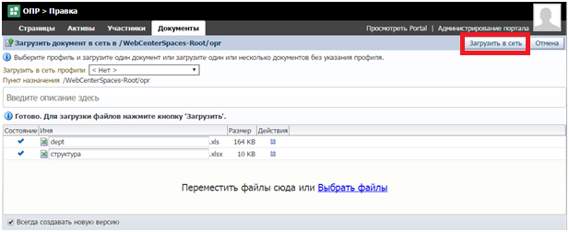Рис. 5.2.1.3

Использование загруженных файлов
Удаление загруженного файла
Загруженные файлы, которые больше не нужны для использования, могут быть удалены. Для этого нужно на вкладке «Документы» нажать правой кнопкой мыши по названию файла или строке с файлом и выбрать в меню «Удалить» или выбрать файл и в меню «Файл» выбрать «Удалить».
Обращаем внимание! При удалении файлов на вкладке «Документы» не забудьте удалить размещенные на страницах ссылки на файлы.
Переименование загруженного файла
Загруженные файлы, имеющие некорректные названия, должны быть переименованы, для этого необходимо:
- выбрать файл (нажать на строку с файлом), выбрать в меню «Файл» пункт «Переименовать…» и изменить название файла, не изменяя формат файла.
- или нажать правой кнопкой мыши на название файла или строку с файлом и в появившемся меню выбрать пункт «Переименовать…» и изменить название файла, не изменяя формат файла.
Скачивание загруженного файла
Для скачивания загруженного файла необходимо:
- выбрать файл (нажать на строку с файлом) и нажать кнопку «Загрузка из сети» (рис 5.2.2.1);
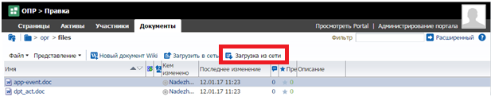
Рис. 5.2.2.1
- или нажать правой кнопкой на название файла или строку файла и выбрать из появившегося меню «Загрузка из сети» (рис. 5.2.2.2).
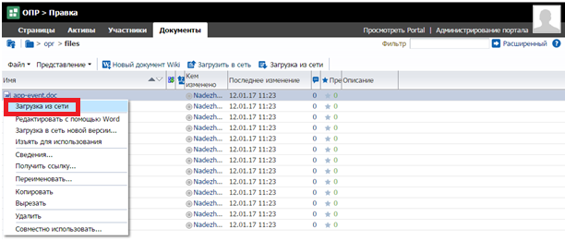
Рис. 5.2.2.2

Получение ссылки на файл
Для получения ссылки на файл нажать правой кнопкой мыши на название или строку файла и выбрать из появившегося меню «Получить ссылку…» (рис. 5.2.2.3).
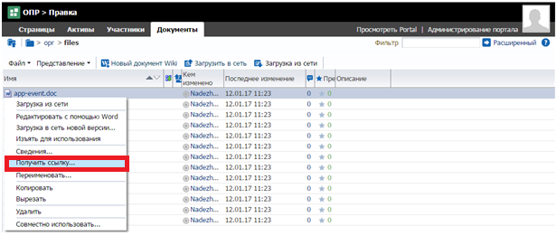
Рис. 5.2.2.3

Из появившегося окна скопировать ссылку в поле «URL загрузки», удалив параметры «lve», включая знак «?» (рис. 5.2.2.4)

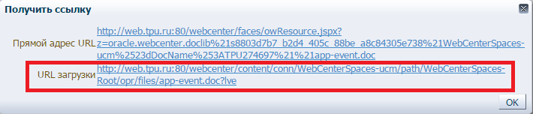
Рис. 5.2.2.4

Добавление файлов на страницу

Для добавления файла на страницу необходимо:
- в режиме редактирования сайта подразделения открыть папку с компонентами «Управление содержимым» (рис 5.2.3.1, 5.2.3.2)

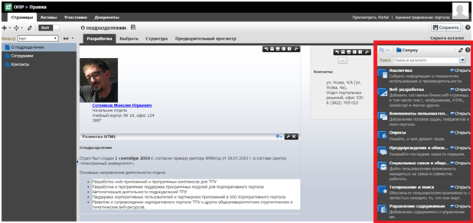
Рис. 5.2.3.1

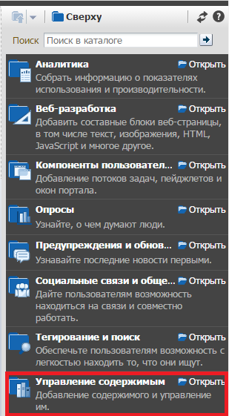
Рис. 5.2.3.2

- Открыть «Документы портала» (рис. 5.2.3.3)

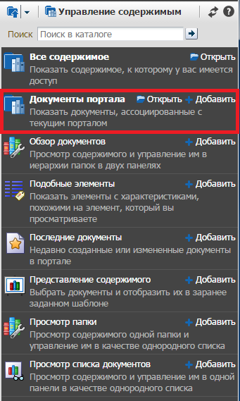
Рис. 5.2.3.3

- Выбрать необходимый файл (открывая нужную папку) и нажать «Добавить» или перетащить документ в нужный блок на редактируемой странице (рис. 5.2.3.4).

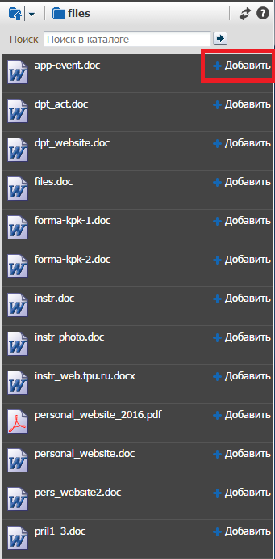
Рис. 5.2.3.4

- В появившемся меню выбрать пункт «Ссылка» (рис. 5.2.3.5).
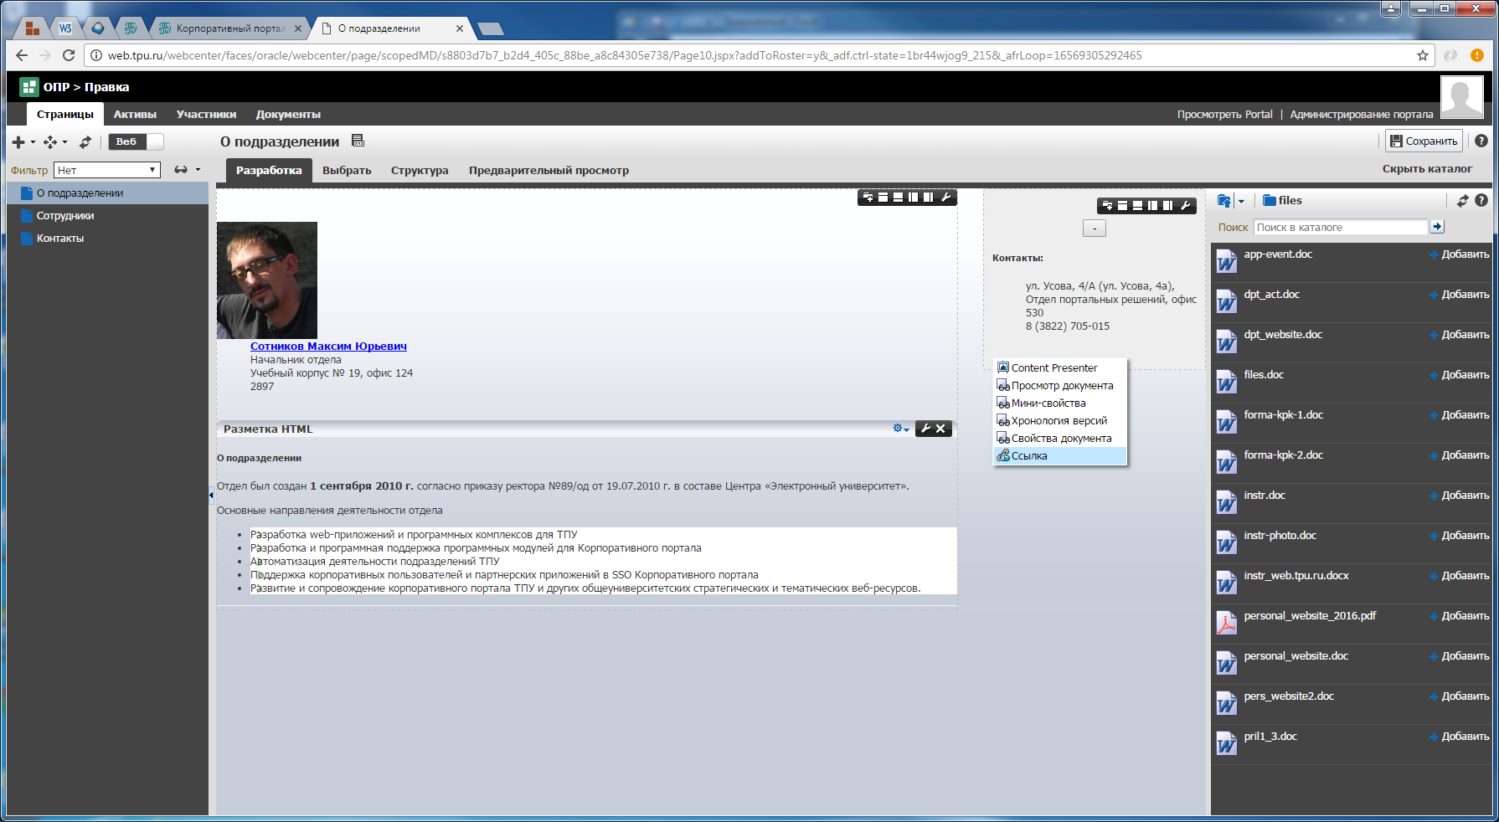
Рис. 5.2.3.5

Если файл является изображением, можно добавить его на страницу как изображение, выбрав пункт «Изображение» (рис. 5.2.3.6). Для изменения размера отображаемого изображения
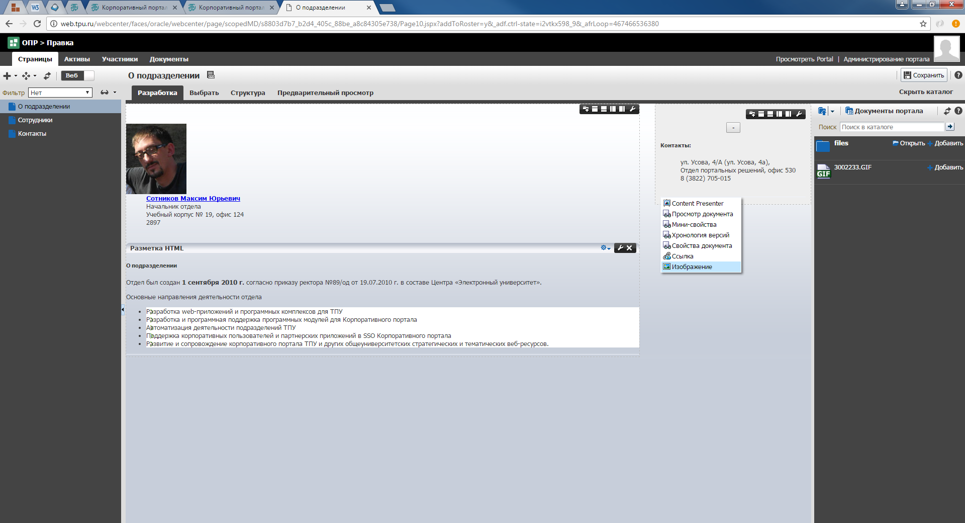
Рис. 5.2.3.6

- Для настройки файла на странице нужно навести курсор на строку с файлом и выбрать «Правка» .

Для файла, добавленного в виде ссылки
Поле «Заголовок» - отображаемое имя (рис. 5.2.3.7).
Поле «Открыть в новом окне» - для открытия файла в новом окне. Этот атрибут является обязательным. Файлы, размещенные на сайте в виде ссылок, должны открываться в новом окне.

.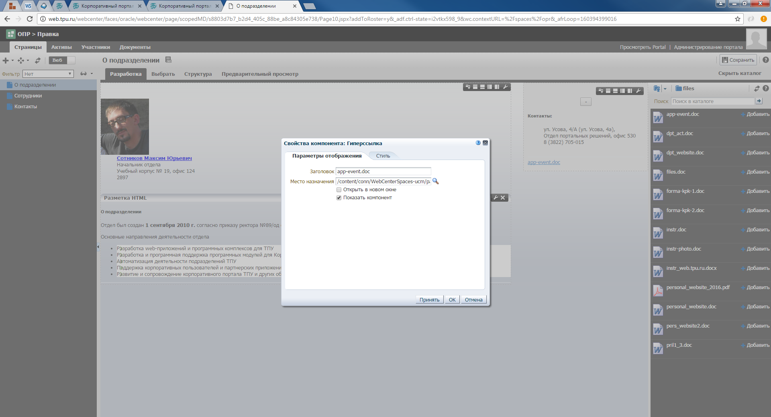
Рис. 5.2.3.7

Для файла, добавленного в виде изображения
На вкладке «Стиль» (рис. 5.2.3.8) при необходимости можно изменить размер отображаемого изображения и добавить отступы от изображения.
Рис. 5.2.3.8

- Для изменения размера отображаемого изображения с сохранением пропорций можно задать необходимую ширину в пикселях, а высота изменится в соответствии с пропорциями изображения. Для изменения пропорций отображаемого изображения необходимо задать ширину и высоту изображения в пикселях. Формат записи размера изображения: значение в пикселях и единица измерения px.
- Для добавления отступа от изображения в группе «Поле» в соответствующее поле («Верхнее», «Нижнее», «Левое», «Правое») записывается величина отступа в пикселях и единица измерения px.
Для размещения изображения по центру/левому/правому краю страницы можно:
- использовать дополнительный блок;
- поместить файл с изображением в этот блок;
- в правке блока на вкладке «Параметры отображения» в поле «Horizontal Alignment» выбрать «center» / «left» / «right».

Предоставление категорированного доступа к файлам

Контент-менеджеры могут устанавливать категорированный доступ к файлам. Например, файлы должны отображаться только авторизованным пользователям. Для этого необходимо:
- Разместить все файлы в одном блоке или разбить на несколько блоков.
- Зайти в параметры блока, нажав . Перейти во вкладку «Параметры отображения» (рис. 5.2.4.1)
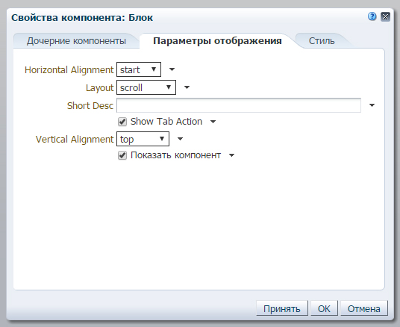
Рис. 5.2.4.1
- Нажать справа от «Показать компонент» и выбрать «Построитель выражений» (рис. 4.2.4.2)
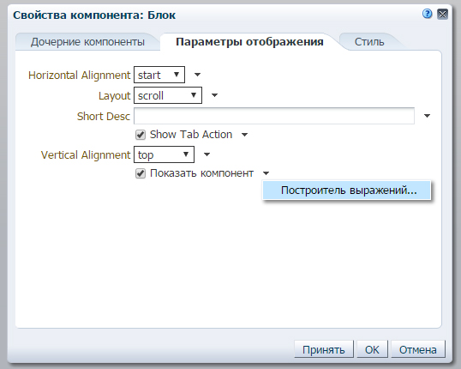
Рис. 5.2.4.2

- В поле «Ввести значение или выражение» добавить #{security.authenticated} (рис. 5.2.4.3).

Рис. 5.2.4.3

- Нажать «Ок».
- Нажать «Oк» в первом окне.
- Нажать

В завершении необходимо добавить блок сверху с оповещением, что материалы, размещенные на странице, доступны только авторизованным пользователям (рис. 5.2.4.4). Пример текста с разметкой HTML:
<div class="alert alertt-success">
<p><b>Материалы доступны только авторизованным пользователям. </b></p>
</div>
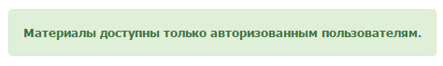
Рис. 5.2.4.4

Разметка HTML, стили оформления CSS

При размещении текстовой информации рекомендуется использовать разметку HTML и стили CSS.
HTML (HyperText Markup Language) – язык гипертекстовой разметки. Текст размечается тегами. Теги бывают одиночные (не требуют закрывающего тега) и парные (обязательны открывающий и закрывающий тег). У тегов имеются атрибуты (обязательные и необязательные), значения атрибутов должны быть указаны в двойных кавычках. Внутри парных тегов могут располагаться другие теги (следует соблюдать порядок закрытия тегов).
Общий вид написания тегов:
Одиночный тег: <тег атрибут="значение">
Парный тег: <тег атрибут="значение"> …</тег>
Парный тег с вложенными тегами: <тег1 атрибут="значение"> <тег2 атрибут="значение"> <тег3> </тег3> </тег2> </тег1>
К тегам можно применять уже описанные стилевые оформления, используя атрибут class, который задает стилевой класс. Общий вид применения стилевого оформления: <тег class="стиль1">.
Добавление комментария осуществляется с помощью тега <!-- -->. Комментарии видны только в тексте кода, т.е. не отображаются на странице. Комментарием может быть описание для части кода или непосредственно сам код.

Текст

№ | Описание | HTML | Атрибут | Значение | Внешний вид
 |  |  |  |  | Пример
 | Абзац текста | <p>Текст</p> | align – выравнивание по краю | justify – по ширине | <p>Обычный текст первого абзаца, <b>текст жирный</b>, обычный текст.</p>  <p>Обычный текст второго абзаца, <i>текст курсивом</i>, обычный текст.</p>
 |  |  |  | center – по центру
 |  |  |  | left – по левому краю
 |  |  |  | right – по правому краю
 | Текст, выделенный жирным начертанием | <b>Текст жирный</b>
 | Текст, выделенный курсивом | <i>Текст курсивом</i>
 | Важная информация на странице | <div class="alert alertt-success">Важная информация</div>
 | Заголовок первого уровня (самый крупный) | <h1>Заголовок первого уровня</h1> | align | justify – по ширине  center – по центру  left – по левому краю  right – по правому краю
 | Заголовок второго уровня | <h2>Заголовок второго уровня</h2>
 | Заголовок третьего уровня | <h3>Заголовок третьего уровня</h3>
 | Заголовок четвертого уровня | <h4>Заголовок четвертого уровня</h4>
 | Заголовок пятого уровня | <h5>Заголовок пятого уровня</h5>
 | Заголовок пятого уровня с применением стиля  class="page-header2 | <h5 class="page-header2"> Заголовок пятого уровня с применением стиля</h5>

Списки

№ | Описание | HTML | Внешний вид
 | Нумерованный список | <ol>  <li>пункт 1</li>  <li>пункт 2</li>  <li>пункт 3</li>  </ol>
 | Маркированный список | <ul>  <li>пункт 1</li>  <li>пункт 2</li>  <li>пункт 3</li>  </ul>
 | Маркированный список с применением стиля  class="list" | <ul class="list">  <li>пункт 1</li>  <li>пункт 2</li>  <li>пункт 3</li>  </ul>
 | Нумерованный список с вложенным нумерованным списком | <ol>  <li>пункт 1</li>  <li>пункт 2 с вложенным нумерованным списком  <ol>  <li>пункт 1 вложенного списка</li>  <li>пункт 2 вложенного списка</li>  <li>пункт 3 вложенного списка</li>  </ol>  </li>  <li>пункт 3</li>  <li>пункт 4</li>  </ul>
 | Маркированный список с применением стиля и с вложенными списками различных видов | <ul class="list">  <li>пункт 1</li>  <li>пункт 2 с вложенным нумерованным списком  <ol>  <li>пункт 1 вложенного списка</li>  <li>пункт 2 вложенного списка</li>  <li>пункт 3 вложенного списка</li>  </ol>  </li>  <li>пункт 3 с вложенным маркированным списком с применением класса  <ul class="list">  <li>пункт 1 вложенного списка</li>  <li>пункт 2 вложенного списка</li>  <li>пункт 3 вложенного списка</li>  </ul>  </li>  <li>пункт 4 с вложенным маркированным списком без применения класса  <ul>  <li>пункт 1 вложенного списка</li>  <li>пункт 2 вложенного списка</li>  <li>пункт 3 вложенного списка</li>  </ul>  </li>  </ul>

Ссылки, эл. почта, файлы, изображения
№ | Описание | Тег | Атрибуты | Значение | Пример | Внешний вид
 | Ссылка | a | href | URL адрес | Перейти на <a href="http://tpu.ru/" target="_blank" title="Открыть в новом окне сайт ТПУ">Сайт ТПУ</a>  Примечание:  Между открывающим (<a>) и закрывающим(</a>) тегами располагается отображаемый текст (в данном примере это Сайт ТПУ), при нажатии на который осуществляется переход по ссылке. | При наведении на ссылку:
 |  |  | target  Примечание:  При отсутствии атрибута ссылка будет открываться в текущем окне | _blank – открытие ссылки в новом окне браузера
 |  |  |  | _self – открытие ссылки в текущем окне
 |  |  | title – всплывающая подсказка при наведении | текст
 | Адрес эл.почты | Примечание:  Является элементом «ссылка» (№1 данной таблицы), в значении атрибута href перед адресом эл.почты пишется mailto: |  |  | <a href="mailto:webmaster@tpu.ru" title="Написать на webmaster@tpu.ru">webmaster@tpu.ru</a> | При наведении на ссылку:
 | Файл | Примечание:  Является элементом «ссылка» (№1 данной таблицы), значение атрибута href является адресом документа. |  |  | <a href="http://tpu.ru/f/182/svidetelstvo565047.pdf" target="_blank">Логотип ТПУ является товарным знаком, свидетельство №565047</a>
 | Изображение | img | src | Путь к файлу | <img src="http://web.tpu.ru/webcenter/content/conn/WebCenterSpaces-ucm/path/WebCenterSpaces-Root/opr/TPU_logo.png" width="530" height="192" alt="Логотип ТПУ ">  <img src=" http://web.tpu.ru/webcenter/content/conn/WebCenterSpaces-ucm/path/WebCenterSpaces-Root/opr/TPU_logo.png" width="530" height="192" align="right" alt="Логотип ТПУ ">  <p>Логотип ТПУ – квадрат, состоящий из черных и зеленых блоков, образующих заглавные буквы Т и П (Томский политехнический) или Т и U (Tomsk University).</p>  <div align="center">  <img src=" http://web.tpu.ru/webcenter/content/conn/WebCenterSpaces-ucm/path/WebCenterSpaces-Root/opr/TPU_logo.png" width="530" height="192" alt="Логотип ТПУ ">  <p>Логотип ТПУ</p>  </div>
 |  |  | align – выравнивание относительно текста или других элементов | left – по левому краю
 |  |  |  | middle – середина картинки по середине текущей строки
 |  |  |  | right – по правому краю
 |  |  |  | top – по верхней границе
 |  |  |  | bottom - по нижней границе
 |  |  | alt – альтернативный текст  Примечание:  Обязательный атрибут. Отображается вместо изображения в случаях неудачной загрузки изображения. | текст
 |  |  | height - высота | % (проценты относительно страницы или элемента, внутри которого располагается) или px
 |  |  | width - ширина
 |  |  | title – всплывающая подсказка при наведении  Примечание:  Работает не во всех браузерах | текст
 | Изображение - ссылка | Примечание:  Является элементом «ссылка» (№1 данной таблицы), но вместо отображаемого текста описывается элемент «изображение» (№3 данной таблицы) |  |  | <a href="http://tpu.ru/" target="_blank" title="Открыть в новом окне сайт ТПУ"><img src=" http://web.tpu.ru/webcenter/content/conn/WebCenterSpaces-ucm/path/WebCenterSpaces-Root/opr/TPU_logo.png" width="530" height="192" alt="Логотип ТПУ "></a>

Таблицы

Для оформления таблиц предусмотрены следующие стили:
№ | Класс | HTML | Внешний вид
1 | - | <table >  <thead>  <tr>  <th>Заголовок 1</th>  <th>Заголовок 2</th>  </tr>  </thead>  <tbody>  <tr>  <td>Название11</td>  <td>Название12</td>  </tr>  <tr>  <td>Название21</td>  <td>Название22</td>  </tr>  <tr>  <td>Название31</td>  <td>Название32</td>  </tr>  </tbody>  </table> | 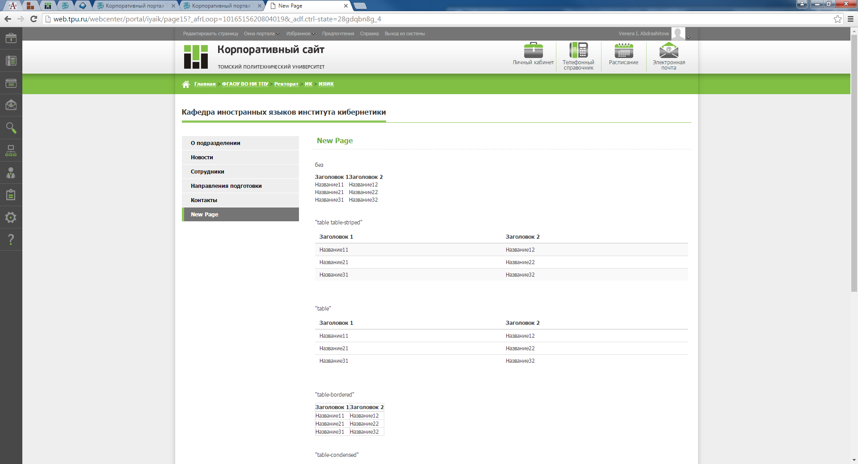
2 | table | <table class="table">  <thead>  <tr>  <th>Заголовок 1</th>  <th>Заголовок 2</th>  </tr>  </thead>  <tbody>  <tr>  <td>Название11</td>  <td>Название12</td>  </tr>  <tr>  <td>Название21</td>  <td>Название22</td>  </tr>  <tr>  <td>Название31</td>  <td>Название32</td>  </tr>  </tbody>  </table> | 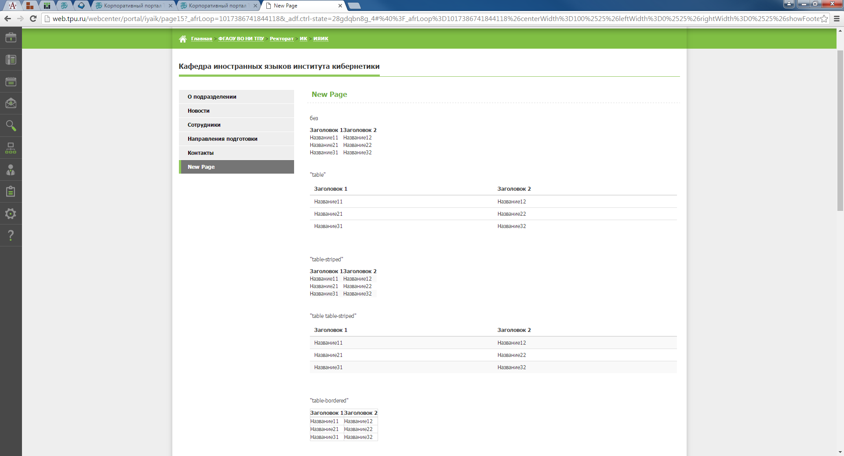
3 | table table-striped | <table class="table table-striped">  <thead>  <tr>  <th>Заголовок 1</th>  <th>Заголовок 2</th>  </tr>  </thead>  <tbody>  <tr>  <td>Название11</td>  <td>Название12</td>  </tr>  <tr>  <td>Название21</td>  <td>Название22</td>  </tr>  <tr>  <td>Название31</td>  <td>Название32</td>  </tr>  </tbody>  </table> | 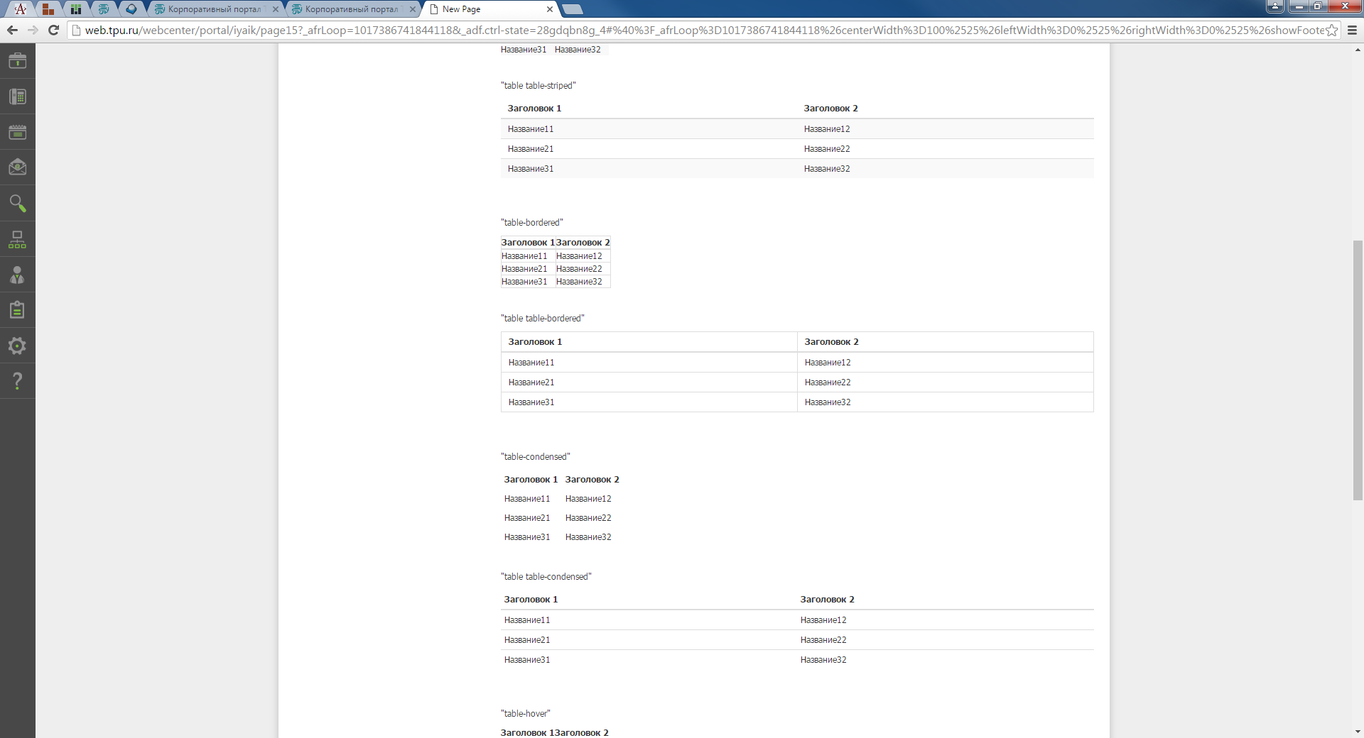
4 | table table-bordered | <table class="table table-bordered">  <thead>  <tr>  <th>Заголовок 1</th>  <th>Заголовок 2</th>  </tr>  </thead>  <tbody>  <tr>  <td>Название11</td>  <td>Название12</td>  </tr>  <tr>  <td>Название21</td>  <td>Название22</td>  </tr>  <tr>  <td>Название31</td>  <td>Название32</td>  </tr>  </tbody>  </table> | 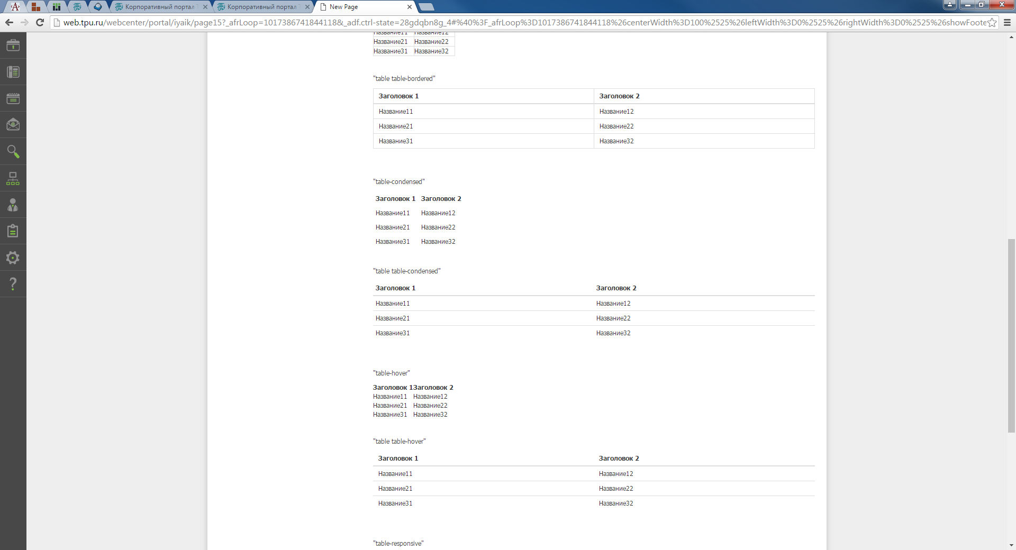
6 | table table-hover | <table class="table table-hover">  <thead>  <tr>  <th>Заголовок 1</th>  <th>Заголовок 2</th>  </tr>  </thead>  <tbody>  <tr>  <td>Название11</td>  <td>Название12</td>  </tr>  <tr>  <td>Название21</td>  <td>Название22</td>  </tr>  <tr>  <td>Название31</td>  <td>Название32</td>  </tr>  </tbody>  </table> | 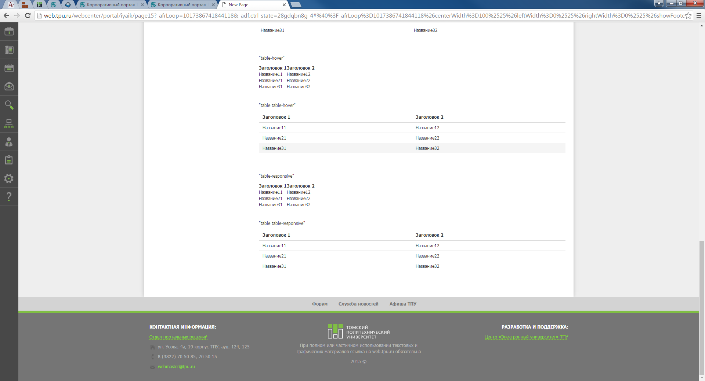  (выделяет строку при наведении)
7 | table table-bordered table-striped | <table class="table table-bordered table-striped">  <thead>  <tr>  <th>Заголовок 1</th>  <th>Заголовок 2</th>  </tr>  </thead>  <tbody>  <tr>  <td>Название11</td>  <td>Название12</td>  </tr>  <tr>  <td>Название21</td>  <td>Название22</td>  </tr>  <tr>  <td>Название31</td>  <td>Название32</td>  </tr>  </tbody>  </table> | 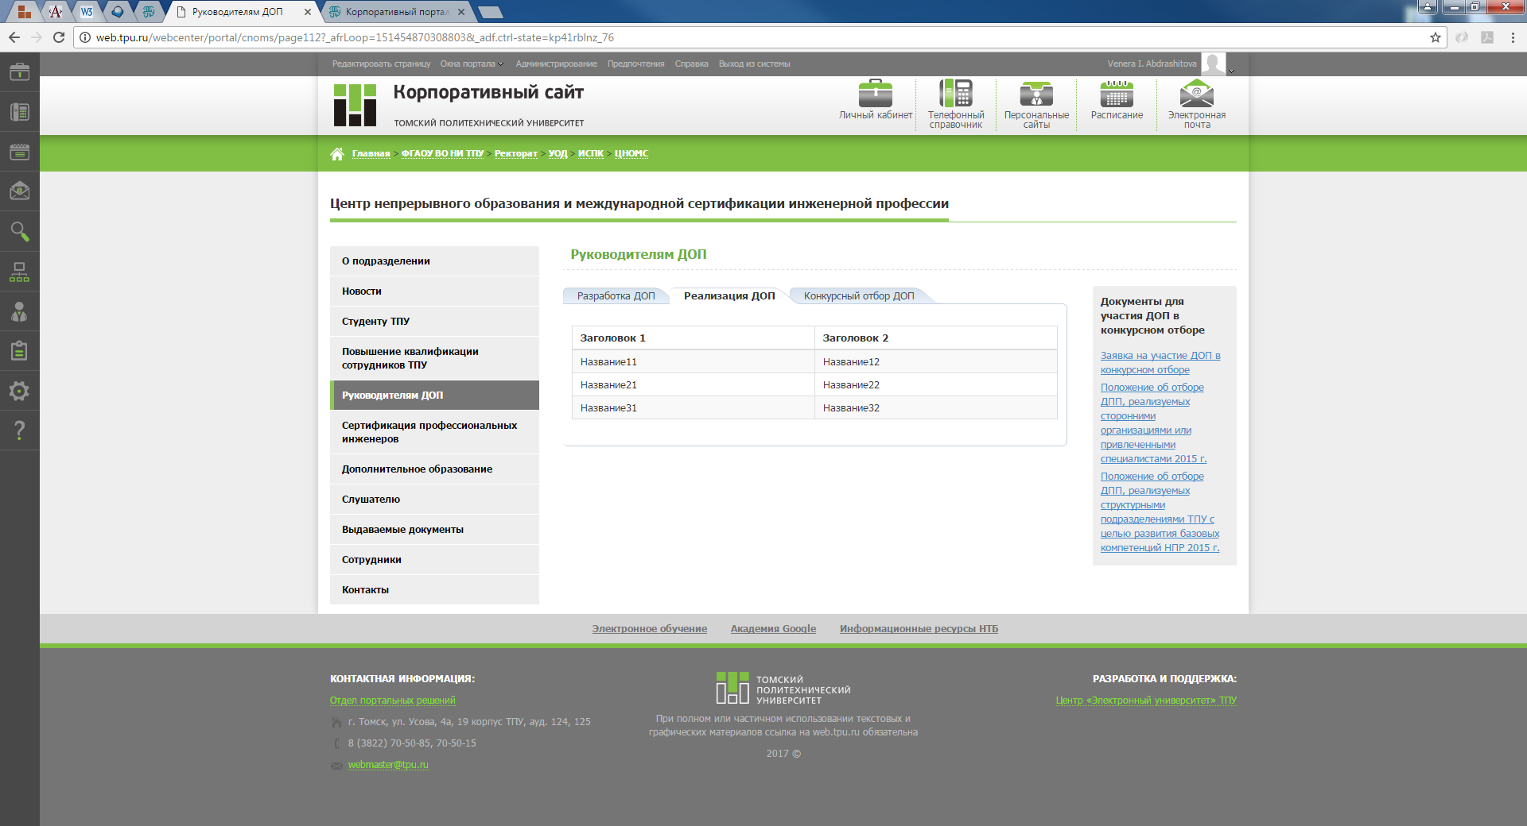
8 | table table-bordered table-hover | <table class="table table-bordered table-hover">  <thead>  <tr>  <th>Заголовок 1</th>  <th>Заголовок 2</th>  </tr>  </thead>  <tbody>  <tr>  <td>Название11</td>  <td>Название12</td>  </tr>  <tr>  <td>Название21</td>  <td>Название22</td>  </tr>  <tr>  <td>Название31</td>  <td>Название32</td>  </tr>  </tbody>  </table> | 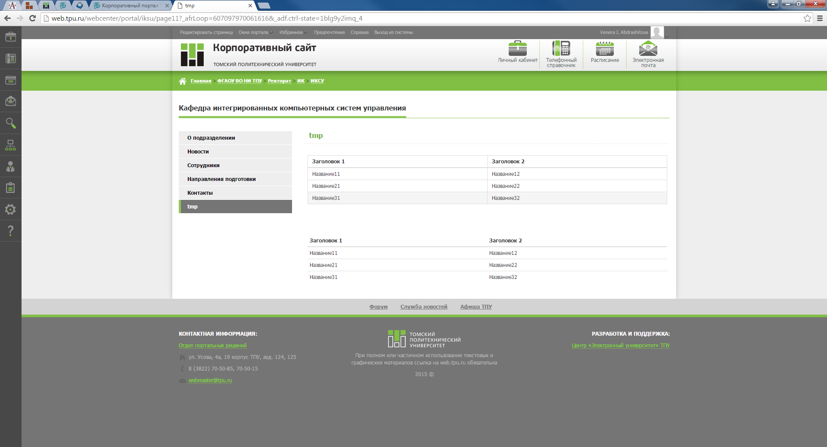  (выделяет строку при наведении)

Фотогалерея

Для размещения фотогалереи на странице необходимо:
- Подготовить фотографии больших размеров в едином стиле и одного размера на персональном компьютере. Имена файлов должны быть латинскими буквами без пробелов и спецсимволов.
- Разместить файлы в «Документы» (см. пункт 5.2). Для каждой фотогалереи желательно создавать отдельную папку.
- Разместить на странице код:
<div id="thumbsWrapper">
<div id="content">
<img src="ссылка на изображение" alt="ссылка на изображение" title="Лицензия">
<img src=" ссылка на изображение" alt="ссылка на изображение" title="Лицензия">
<img src="ссылка на изображение" alt="ссылка на изображение" title="Полис">
<div class="placeholder"></div>
</div>
</div>
<div id="panel">
<div id="wrapper">
<a id="prev"></a>
<a id="next"></a>
</div>
</div>

Получение ссылки на изображение описано в пункте 5.2.2.

